Revisión bibliográfica

Anatomía aplicada de la pelvis y la cadera: planos, irrigación de la cabeza femoral y nervios
Anatomia · Anatomia miembro inferior · Nivel R1-R3
Actualizado: 2026-10-10
Verificación independiente: Verificador independiente: Claude Opus 5.5 (modelo distinto del redactor, Claude Sonnet 5.5). Pendiente la revisión del autor. · 2026-10-10 · 242 cifras revisadas

Aviso educativo. Material educativo para profesionales y estudiantes de medicina. No reemplaza el juicio clínico, las guías institucionales ni la supervisión del tutor.

Biblioteca de Traumatología y Ortopedia · t.cescac.com. Texto original; las fuentes se citan con su DOI.

Contenido
1. En 30 segundos
2. Pilares
3. No olvidar
4. Definición y mapa del capítulo
5. Por qué importa: cuánto se opera y cuánto se lesiona
6. Planos musculares y capas de la región glútea
7. Cápsula y ligamentos: lo que frena y lo que se repara
8. Nervio ciático: variantes, relaciones y cómo se lesiona
9. Nervio glúteo superior y la zona segura
10. Irrigación de la cabeza femoral
11. Cómo se interrumpe la perfusión: 6 maneras
12. Acetábulo: columnas, paredes y lo que hay detrás del hueso
13. Anillo pélvico: qué ligamentos sostienen la estabilidad
14. Clasificaciones anatómicas y su confiabilidad
15. Descriptores radiográficos: zonas, ángulos y zona de Lewinnek
16. Algoritmo: déficit motor tras abordaje posterior o fractura acetabular
17. Técnica: cómo se lee la anatomía en cada corredor
18. Los 3 corredores frente a frente: qué estructura se lesiona y con qué frecuencia
19. Complicaciones ligadas a la anatomía
20. Pronóstico: necrosis avascular, nervios y función
21. Perlas y trampas
22. Preguntas de autoevaluación
23. Lectura recomendada
24. Palabras clave
25. Para recordar
26. Caso de staff
27. Referencias completas

En 30 segundos
- La cadera se aborda por 3 corredores (anterior, lateral y posterior) y cada uno trae una estructura que se paga cara: el nervio cutáneo femoral lateral, el nervio glúteo superior y, por detrás, el ciático y la rama profunda de la arteria circunfleja medial [r1, r2, r3].
- La cabeza femoral del adulto se nutre sobre todo por detrás: la rama profunda de la circunfleja femoral medial pasa por detrás del tendón del obturador externo y entra a la cápsula a la altura del gemelo superior [r4]; fue la fuente dominante en 18 de 20 cadáveres [r5].
- El ligamento redondo no rescata la cabeza del adulto: su arteria pesa de verdad solo en niños [r6].
- El ciático sale por debajo del piriforme, como un solo tronco, en 85,2 % de los miembros; en casi 15 % no lo hace, y ahí un abordaje rutinario deja de serlo [r7].
- La zona segura del nervio glúteo superior es una orientación y no una garantía: AO la ubica a 3–5 cm sobre la punta del trocánter [r2], y en un estudio de cadáver la distancia osciló, con 3 de 15 caderas por debajo de 30 mm [r8].
- El acetábulo se lee con 2 columnas y 2 paredes; Letournel y Judet agruparon sus fracturas en 5 patrones elementales y 5 asociados [r9].
- Para planificar y leer imágenes: el ángulo de inclinación medio del cuello femoral fue de 129,23° y la versión del cuello de 9,73° en 375 fémures [r10]; ni siquiera la zona de Lewinnek protege de la luxación, porque 58 % de las prótesis luxadas estaban dentro [r11].

Pilares
Ideas que no se negocian.
1. Elige el abordaje por la estructura que quieres proteger y no solo por el plano que quieres abrir.
2. La cabeza femoral se irriga por detrás, al abrigo del obturador externo: cada gesto sobre el cuello, la cápsula o la rotación puede cerrar ese flujo [r4].
3. El ciático se desvía de lo esperado en casi 15 % [r7] y se tensa con la posición: cadera extendida y rodilla flexionada le quitan tensión [r3, r12].
4. Toda zona segura es un promedio con excepciones: sirve para orientarse, no para confiarse [r13, r8].
5. En el acetábulo se piensa en columnas y paredes antes de pensar en el abordaje [r9].

No olvidar
- Deja 1 cm de tendón del piriforme en el trocánter y corta el tendón conjunto 1 cm lateral a su inserción: la circunfleja medial corre cerca, por el borde superior del cuadrado femoral [r3].
- Los retractores dentro de la cápsula sobre el cuello superolateral pueden cortar la irrigación de la cabeza [r1].
- Una luxación reducida después de 12 horas tuvo 5,627 veces los odds de necrosis avascular frente a las reducidas antes [r14].
- La tracción tiene 2 caras: bajó la presión dentro de la cápsula a 28,5 mmHg [r15], pero en angiografía redujo la perfusión retinacular con 3 y 5 kg [r16].
- Antes de operar por detrás, deja anotada la función tibial y peronea (opinión experta).

Definición y mapa del capítulo
La anatomía de la cadera se estudia de 2 maneras. Una es la del atlas: capa por capa, nombre por nombre. La otra es la del cirujano: qué estructura me cobra la cuenta si abro por aquí. Este capítulo usa la segunda y deja la primera para las láminas.
Hay 3 corredores clásicos hacia la articulación, y cada uno se entiende por lo que pone en juego:
- Anterior (Smith-Petersen o directo anterior). El plano está entre el sartorio y el tensor de la fascia lata. El nervio cutáneo femoral lateral descansa sobre la parte medial de la fascia del tensor, y en profundidad aparecen los vasos circunflejos laterales, que se ligan [r1].
- Lateral directo. Se desprende solo el tercio anterior del glúteo medio y del menor; la mayor parte de su inserción posterior se conserva. Hacia arriba el límite lo ponen el nervio y los vasos glúteos superiores, a 3–5 cm de la punta del trocánter [r2].
- Posterior (posterolateral y Kocher-Langenbeck). Divide el glúteo mayor en el sentido de sus fibras y trabaja sobre los rotadores cortos; el ciático queda por detrás de los gemelos y del obturador interno [r3]. El posterolateral es, en esencia, un Kocher-Langenbeck (K-L) en decúbito lateral limitado a la articulación [r23].
El orden del capítulo es este: planos musculares y capas, cápsula y ligamentos, ciático, nervio glúteo superior, irrigación de la cabeza femoral, acetábulo y anillo pélvico, descriptores radiográficos de uso diario, técnica por corredor, comparación de complicaciones, preguntas, un caso de staff y el guion para tu tema libre.
Es material de estudio. No sustituye al atlas, al manual del implante ni a tu tutor. Lo que no tiene estudio detrás se rotula como práctica habitual u opinión experta.
Tabla 1. 3 corredores y la estructura que más se paga en cada uno [r1] [r2] [r3] [r23] [r24] [r4]
Corredor | Intervalo o plano | Estructura que paga | Qué te da
Anterior (Smith-Petersen) | Sartorio–tensor de la fascia lata; se ligan los vasos circunflejos laterales [r1] | Nervio cutáneo femoral lateral [r1]; irrigación del trocánter [r24] | Cabeza y cuello, y fijar muchas fracturas sin luxar [r1]
Lateral directo | Tercio anterior del glúteo medio y menor [r2] | Nervio glúteo superior, a 3–5 cm sobre el trocánter [r2] | Hemiartroplastia o prótesis total no complicada [r2]
Posterior (K-L o posterolateral) | Glúteo mayor en el sentido de sus fibras y rotadores cortos [r3, r23] | Ciático y rama profunda de la circunfleja medial [r3, r4] | Columna posterior y región retroacetabular (K-L) o articulación (posterolateral) [r3, r23]

Referencias de este bloque
[r1] Apivatthakakul T, Oh JK. Anterior approach (Smith-Petersen) to the proximal femur [Internet]. En: AO Surgery Reference. Davos: AO Foundation [consultado 2026 oct 10]. Disponible en: https://surgeryreference.aofoundation.org/orthopedic-trauma/adult-trauma/proximal-femur/approach/anterior-approach-smith-petersen (web-oficial · acceso abierto) https://surgeryreference.aofoundation.org/orthopedic-trauma/adult-trauma/proximal-femur/approach/anterior-approach-smith-petersen
[r2] Apivatthakakul T, Oh JK. Direct lateral approach to the proximal femur [Internet]. En: AO Surgery Reference. Davos: AO Foundation [consultado 2026 oct 10]. Disponible en: https://surgeryreference.aofoundation.org/orthopedic-trauma/adult-trauma/proximal-femur/approach/direct-lateral-approach (web-oficial · acceso abierto) https://surgeryreference.aofoundation.org/orthopedic-trauma/adult-trauma/proximal-femur/approach/direct-lateral-approach
[r3] Ferguson T, Forward D. Kocher-Langenbeck approach to the acetabulum [Internet]. En: AO Surgery Reference. Davos: AO Foundation [consultado 2026 oct 10]. Disponible en: https://surgeryreference.aofoundation.org/orthopedic-trauma/adult-trauma/acetabulum/approach/kocher-langenbeck-approach-to-the-acetabulum (web-oficial · acceso abierto) https://surgeryreference.aofoundation.org/orthopedic-trauma/adult-trauma/acetabulum/approach/kocher-langenbeck-approach-to-the-acetabulum
[r4] Gautier E, Ganz K, Krügel N, Gill T, Ganz R. Anatomy of the medial femoral circumflex artery and its surgical implications. J Bone Joint Surg Br 2000;82(5):679-83. doi:10.1302/0301-620x.82b5.10426 (serie · acceso resumen) https://doi.org/10.1302/0301-620x.82b5.10426
[r23] Apivatthakakul T, Oh JK. Posterolateral (posterior) approach to the hip [Internet]. En: AO Surgery Reference. Davos: AO Foundation [consultado 2026 oct 10]. Disponible en: https://surgeryreference.aofoundation.org/orthopedic-trauma/adult-trauma/proximal-femur/approach/posterolateral-posterior-approach (web-oficial · acceso abierto) https://surgeryreference.aofoundation.org/orthopedic-trauma/adult-trauma/proximal-femur/approach/posterolateral-posterior-approach
[r24] Hartog C, Metzler C, Meier C, Kalberer F, Wahl P. Anatomy of the lateral circumflex femoral artery: Does the direct anterior approach to the hip jeopardize vascularization of the proximal femur?. Orthop Traumatol Surg Res 2019;105(7):1257-1264. doi:10.1016/j.otsr.2019.07.013 (serie · acceso resumen) https://doi.org/10.1016/j.otsr.2019.07.013

Por qué importa: cuánto se opera y cuánto se lesiona
Entre las lesiones de la pelvis y el acetábulo, el acetábulo es la que más se opera. En un registro nacional sueco de 87 308 fracturas pélvicas y acetabulares en 16 años, la incidencia de fractura acetabular subió de 8,7 a 11 por 100 000 personas-año, y 58 % de los pacientes fueron hombres [r25]. Solo 2,0 % de las fracturas pélvicas se operó, frente a 15 % de las acetabulares [r25]; dentro del acetábulo se operó 19 % de los hombres y 10 % de las mujeres [r25].
La moraleja anatómica es directa: cada cirugía acetabular obliga a entrar por uno de los corredores y a conocer su costo. Los demás números que importan están donde corresponden: ciático, nervio glúteo superior, necrosis avascular de la cabeza y luxación de prótesis según el abordaje.
Figura 1. Proporción tratada con cirugía en Suecia, 2001-2016 (%) [r25]
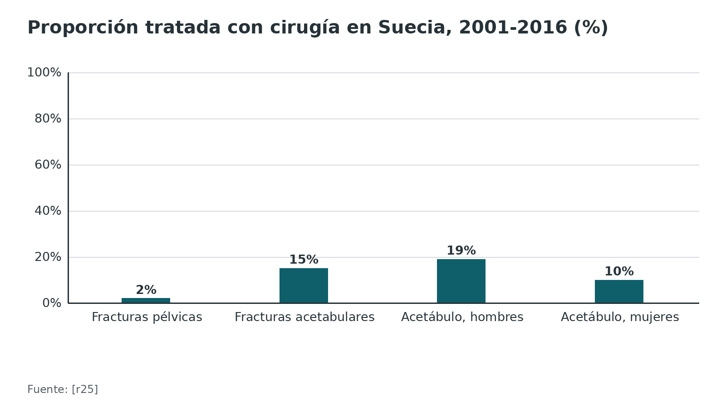
Referencias de este bloque
[r25] Lundin N, Huttunen TT, Berg HE, Marcano A, Felländer-Tsai L, Enocson A. Increasing incidence of pelvic and acetabular fractures. A nationwide study of 87,308 fractures over a 16-year period in Sweden. Injury 2021;52(6):1410-1417. doi:10.1016/j.injury.2021.03.013 (cohorte · acceso resumen) https://doi.org/10.1016/j.injury.2021.03.013

Planos musculares y capas de la región glútea
Piensa la región glútea como un sándwich de 4 pisos, donde el piso profundo es el que guarda lo delicado.
Piso 1: glúteo mayor. Es el que se divide en el sentido de sus fibras en el abordaje posterior: queda un vientre posterior con la arteria glútea inferior y uno anterior con la glútea superior [r3].
Piso 2: glúteo medio y menor. Nacen en la cara externa del ilíaco, entre las líneas glúteas (lámina de Gray más abajo). En el trocánter, el medio se inserta en las facetas lateral y superoposterior, y el menor en la anterior; el hueso trocantérico tiene 4 facetas en total [r26]. El tendón del medio se reparte en 2 huellas: la lateral, de 438,0 mm², y la superoposterior, de 196,5 mm² [r27]. La huella lateral tiene 34,8 mm de largo y va inclinada 36,8° respecto del eje femoral [r27]. Entre el medio y el menor corre el nervio glúteo superior [r20].
Piso 3: rotadores cortos. De arriba abajo: piriforme, tendón conjunto (gemelo superior, obturador interno y gemelo inferior) y cuadrado femoral; el obturador externo queda por delante de esta fila. Sobre el borde superomedial del trocánter sus inserciones se reparten, de adelante (0 %) hacia atrás (100 %), así: piriforme 49 %, tendón conjunto 42 % y obturador externo 64 % [r17]. El ciático corre por detrás de los gemelos y del obturador interno [r3]. La rama profunda de la circunfleja medial cruza por detrás del obturador externo y por delante del tendón conjunto [r4].
Piso 4: cápsula. Se inserta en el lado medial a 18,2 mm de la unión cabeza-cuello [r17]. El bloque siguiente la desarma por ligamentos.
Tabla 2. Capas de la región glútea, de superficial a profunda [r3] [r1] [r26] [r20] [r17] [r4]
Capa | Qué la forma | Qué pasa por ahí | Por qué te importa
1. Piel, grasa y fascia lata | Fascia lata sobre el trocánter, continua con el tracto iliotibial [r3] | En el corredor anterior, el nervio cutáneo femoral lateral va sobre la parte medial de la fascia del tensor [r1] | Dónde incidir y qué nervio sensitivo cuidar
2. Glúteo mayor | Vientres posterior (glútea inferior) y anterior (glútea superior) [r3] | Arterias glúteas inferior y superior | Se abre en el sentido de sus fibras
3. Glúteo medio y menor | Medio: facetas lateral y superoposterior; menor: faceta anterior [r26] | Nervio glúteo superior entre ambos [r20] | Abductores de la cadera; nervio vulnerable en la vía lateral
4. Rotadores cortos | Piriforme, tendón conjunto, cuadrado femoral y obturador externo [r17] | Ciático por detrás del conjunto [r3]; rama profunda de la circunfleja medial [r4] | Se cortan y se reparan; escudo de la irrigación
5. Cápsula | Se inserta a 18,2 mm de la unión cabeza-cuello en el lado medial [r17] | Vasos retinaculares dentro de la cápsula [r4] | Abrirla y repararla bien

Figura 2. Superficie de inserción del tendón del glúteo medio (mm²) [r27]
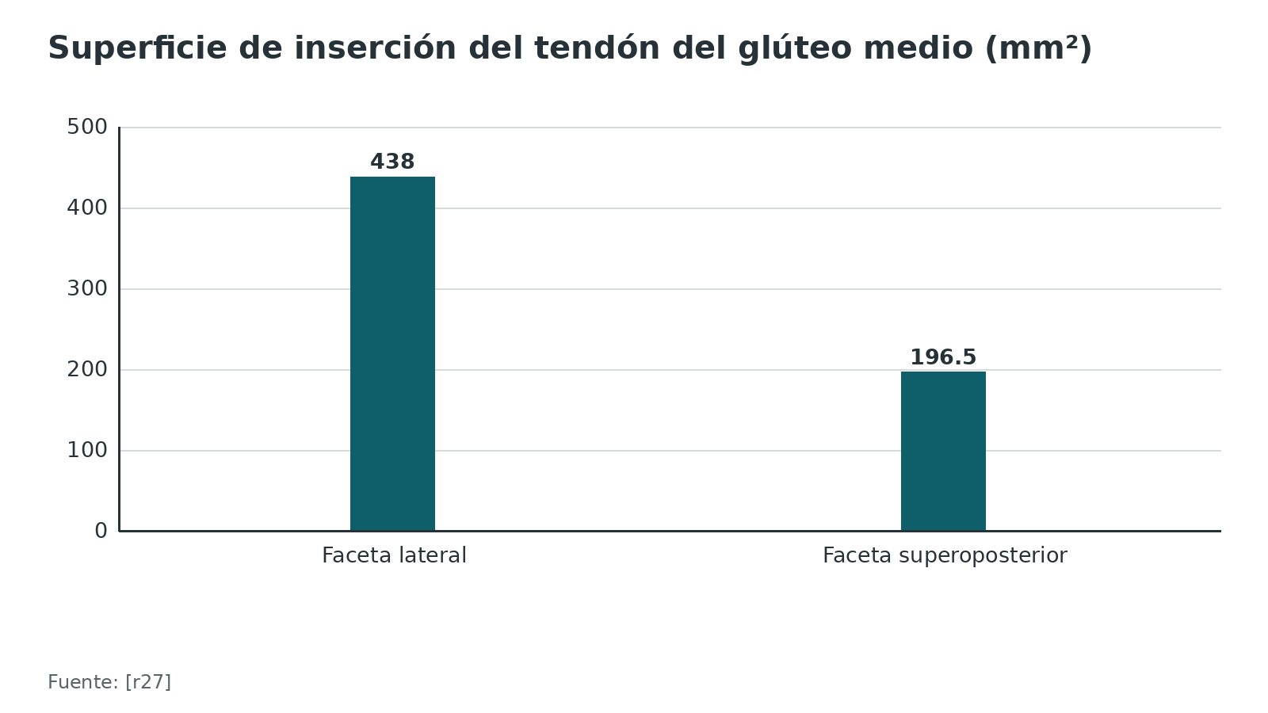
Figura 3. Posición de cada inserción sobre el borde superomedial del trocánter (0 % = anterior, 100 % = posterior) [r17]
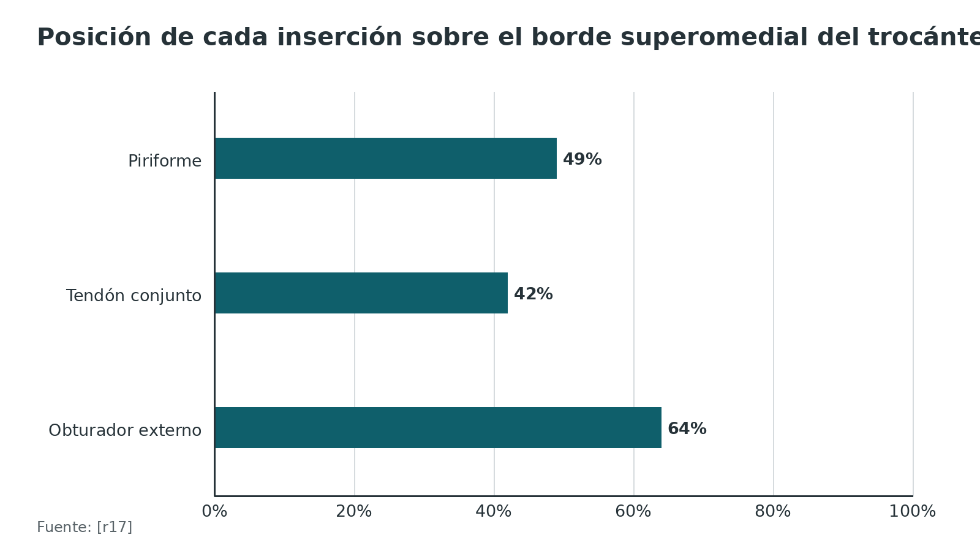
Referencias de este bloque
[r1] Apivatthakakul T, Oh JK. Anterior approach (Smith-Petersen) to the proximal femur [Internet]. En: AO Surgery Reference. Davos: AO Foundation [consultado 2026 oct 10]. Disponible en: https://surgeryreference.aofoundation.org/orthopedic-trauma/adult-trauma/proximal-femur/approach/anterior-approach-smith-petersen (web-oficial · acceso abierto) https://surgeryreference.aofoundation.org/orthopedic-trauma/adult-trauma/proximal-femur/approach/anterior-approach-smith-petersen
[r3] Ferguson T, Forward D. Kocher-Langenbeck approach to the acetabulum [Internet]. En: AO Surgery Reference. Davos: AO Foundation [consultado 2026 oct 10]. Disponible en: https://surgeryreference.aofoundation.org/orthopedic-trauma/adult-trauma/acetabulum/approach/kocher-langenbeck-approach-to-the-acetabulum (web-oficial · acceso abierto) https://surgeryreference.aofoundation.org/orthopedic-trauma/adult-trauma/acetabulum/approach/kocher-langenbeck-approach-to-the-acetabulum
[r4] Gautier E, Ganz K, Krügel N, Gill T, Ganz R. Anatomy of the medial femoral circumflex artery and its surgical implications. J Bone Joint Surg Br 2000;82(5):679-83. doi:10.1302/0301-620x.82b5.10426 (serie · acceso resumen) https://doi.org/10.1302/0301-620x.82b5.10426
[r17] Philippon MJ, Michalski MP, Campbell KJ, Goldsmith MT, Devitt BM, Wijdicks CA, et al. Surgically Relevant Bony and Soft Tissue Anatomy of the Proximal Femur. Orthop J Sports Med 2014;2(6):2325967114535188. doi:10.1177/2325967114535188 (serie · acceso resumen) https://doi.org/10.1177/2325967114535188
[r20] Nitikman M, Tubin N, Swift B, Liew A, Wilkin G, Papp S. Iatrogenic superior gluteal nerve stretch in surgical fixation of acetabular fractures through a Kocher-Langenbeck approach: a cadaveric study. J Orthop Surg Res 2026;21(1):425. doi:10.1186/s13018-026-06937-7 (serie · acceso resumen) https://doi.org/10.1186/s13018-026-06937-7
[r26] Pfirrmann CW, Chung CB, Theumann NH, Trudell DJ, Resnick D. Greater trochanter of the hip: attachment of the abductor mechanism and a complex of three bursae--MR imaging and MR bursography in cadavers and MR imaging in asymptomatic volunteers. Radiology 2001;221(2):469-77. doi:10.1148/radiol.2211001634 (serie · acceso resumen) https://doi.org/10.1148/radiol.2211001634
[r27] Robertson WJ, Gardner MJ, Barker JU, Boraiah S, Lorich DG, Kelly BT. Anatomy and dimensions of the gluteus medius tendon insertion. Arthroscopy 2008;24(2):130-6. doi:10.1016/j.arthro.2007.11.015 (serie · acceso resumen) https://doi.org/10.1016/j.arthro.2007.11.015

Cápsula y ligamentos: lo que frena y lo que se repara
La cápsula no es una bolsa uniforme: es un conjunto de ligamentos con zonas gruesas y delgadas. Las inserciones que siguen son la descripción clásica de las láminas de Gray que ilustran este bloque.
- Iliofemoral (en Y). De la espina ilíaca anteroinferior a la línea intertrocantérica; cubre la cara anterior. En cadáver, su brazo lateral y el isquiofemoral cargaron con la mayor parte del control rotacional: freno primario en 2 de cada 3 posiciones ensayadas [r18].
- Pubofemoral. Refuerza la parte anteroinferior desde la rama superior del pubis.
- Isquiofemoral. Sale del isquion con fibras horizontales y espirales y rodea el cuello por detrás.
- Ligamento redondo. Va de la fosa del acetábulo a la fóvea de la cabeza; en el estudio de van Arkel solo frenó como segundo recurso y en posiciones extremas: flexión alta con aducción y rotación externa [r18].
La cápsula se inserta en el fémur, en su lado medial, a 18,2 mm de la unión cabeza-cuello [r17]; por eso el cuello intracapsular y su irrigación viven dentro de ella.
Qué cambia en el quirófano. Por detrás, los rotadores cortos y la cápsula se cortan y se reparan, y la reparación no es un adorno: en un metaanálisis, la luxación de prótesis por vía posterior fue de 0,49 % con reparación de partes blandas y de 4,46 % sin ella, con un riesgo relativo de 8,21 [r28]. AO lo dice también: por detrás, tendones y cápsula se reparan con firmeza porque eso baja la luxación de la prótesis [r23].
Tabla 3. Ligamentos de la cadera y su papel [r18] [r6]
Ligamento | Va de → a (descripción clásica) | Qué se sabe de su función
Iliofemoral (brazos medial y lateral) | Espina ilíaca anteroinferior → línea intertrocantérica | Brazo lateral: freno primario en 2 de cada 3 posiciones ensayadas, igual que el isquiofemoral [r18]
Pubofemoral | Rama superior del pubis → cápsula anteroinferior | Parte del grupo de ligamentos capsulares; cada uno fue freno primario en algún punto del recorrido [r18]
Isquiofemoral | Isquion → cuello femoral, por detrás | Freno primario en 2 de cada 3 posiciones ensayadas, igual que el brazo lateral del iliofemoral [r18]
Ligamento redondo | Fosa del acetábulo → fóvea de la cabeza | Freno secundario solo en posiciones extremas (flexión alta, aducción, rotación externa) [r18]; su arteria pesa poco en el adulto [r6]

Figura 4. Luxación de prótesis por vía posterior según reparación de partes blandas (%) [r28]
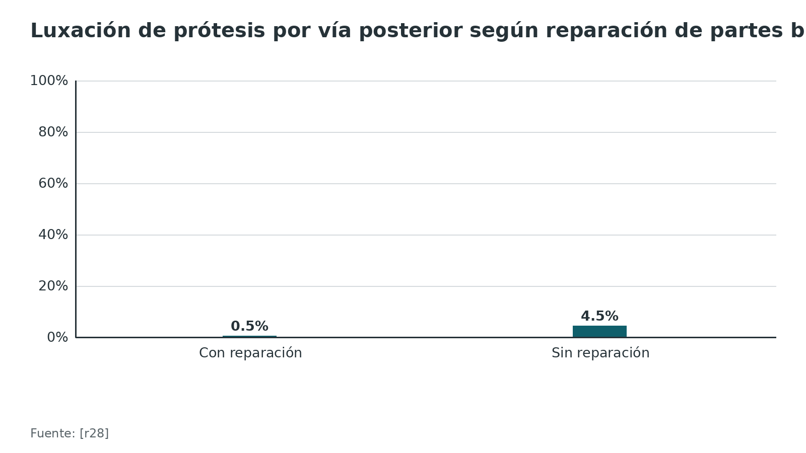
Referencias de este bloque
[r6] Barney J, Piuzzi NS, Akhondi H. Femoral Head Avascular Necrosis. En: StatPearls [Internet]. Treasure Island (FL): StatPearls Publishing; 2023 [actualizado 2023 jul 3; consultado 2026 oct 10]. PMID:31536264 (libro-abierto · acceso abierto) https://www.ncbi.nlm.nih.gov/books/NBK546658/
[r17] Philippon MJ, Michalski MP, Campbell KJ, Goldsmith MT, Devitt BM, Wijdicks CA, et al. Surgically Relevant Bony and Soft Tissue Anatomy of the Proximal Femur. Orthop J Sports Med 2014;2(6):2325967114535188. doi:10.1177/2325967114535188 (serie · acceso resumen) https://doi.org/10.1177/2325967114535188
[r18] van Arkel RJ, Amis AA, Cobb JP, Jeffers JR. The capsular ligaments provide more hip rotational restraint than the acetabular labrum and the ligamentum teres : an experimental study. Bone Joint J 2015;97-B(4):484-91. doi:10.1302/0301-620X.97B4.34638 (serie · acceso resumen) https://doi.org/10.1302/0301-620X.97B4.34638
[r23] Apivatthakakul T, Oh JK. Posterolateral (posterior) approach to the hip [Internet]. En: AO Surgery Reference. Davos: AO Foundation [consultado 2026 oct 10]. Disponible en: https://surgeryreference.aofoundation.org/orthopedic-trauma/adult-trauma/proximal-femur/approach/posterolateral-posterior-approach (web-oficial · acceso abierto) https://surgeryreference.aofoundation.org/orthopedic-trauma/adult-trauma/proximal-femur/approach/posterolateral-posterior-approach
[r28] Kwon MS, Kuskowski M, Mulhall KJ, Macaulay W, Brown TE, Saleh KJ. Does surgical approach affect total hip arthroplasty dislocation rates?. Clin Orthop Relat Res 2006;447:34-8. doi:10.1097/01.blo.0000218746.84494.df (RS-MA · acceso resumen) https://doi.org/10.1097/01.blo.0000218746.84494.df

Nervio ciático: variantes, relaciones y cómo se lesiona
La regla del 85 y el 15. Un metaanálisis de 45 estudios (7068 miembros) encontró el patrón típico, un solo tronco que sale bajo el piriforme, en 85,2 %; el segundo patrón, con 9,8 %, es el nervio ya dividido en la pelvis: el peroneo común perfora el piriforme y el tibial sale por debajo [r7]. En conjunto, el nervio se aparta de su salida normal en casi 15 % [r7]. Otra revisión, de 44 artículos, dio 90 % de salida típica, halló que en más de 10 % el ciático atraviesa o pasa por encima del piriforme y encontró las variantes más a menudo en asiáticos orientales (31 %) [r29]. En lo revisado no hay un dato verificable propio de Ecuador; la regla práctica es asumir que alrededor de 1 de cada 7 ciáticos no está donde el libro dice [r7].
Quién sufre cuando hay variante. Cuando hay variante, según la revisión de Poutoglidou, el que más arriesga en la artroplastia y en la artroscopia de cadera es el peroneo común [r29]. En una cohorte de 27 004 prótesis totales primarias hubo 47 parálisis motoras (0,17 %): sumando completas e incompletas, 30 peroneas, 14 ciáticas y 3 femorales [r30]. En esa cohorte el riesgo fue mayor con displasia del desarrollo o artrosis postraumática como diagnóstico previo, con la vía posterior, con el alargamiento del miembro y con el vástago no cementado [r30].
Dónde vive. En el espacio glúteo profundo (24 hemipelvis), la distancia isquiofemoral media fue de 2,5 ±1,3 cm; el nervio quedó a 1,1 ±0,7 cm del trocánter menor y a 1,5 ±0,6 cm de la tuberosidad isquiática [r31]. En esos mismos especímenes, 15,4 % tenía una variación en la salida del nervio [r31]. En el K-L, el nervio queda detrás de los gemelos y del obturador interno [r3].
Cómo se estira. Con la cadera en flexión y la rodilla en extensión, la deformación del ciático aumentó 26 % (19–30 %) en 10 pacientes operados por vía posterior; los autores recomiendan evitar esa combinación [r12]. Por eso AO propone mantener la rodilla a 90° de flexión y la cadera en extensión durante el K-L [r3].
Y cómo se lesiona en las fracturas del acetábulo. En un metaanálisis de 20 estudios y 651 pacientes, la parálisis ciática postraumática fue de 5,1 % y la iatrogénica de 1,4 % [r32].
Figura 5. Parálisis motoras tras 27 004 prótesis totales primarias, por nervio (casos, completas más incompletas) [r30]
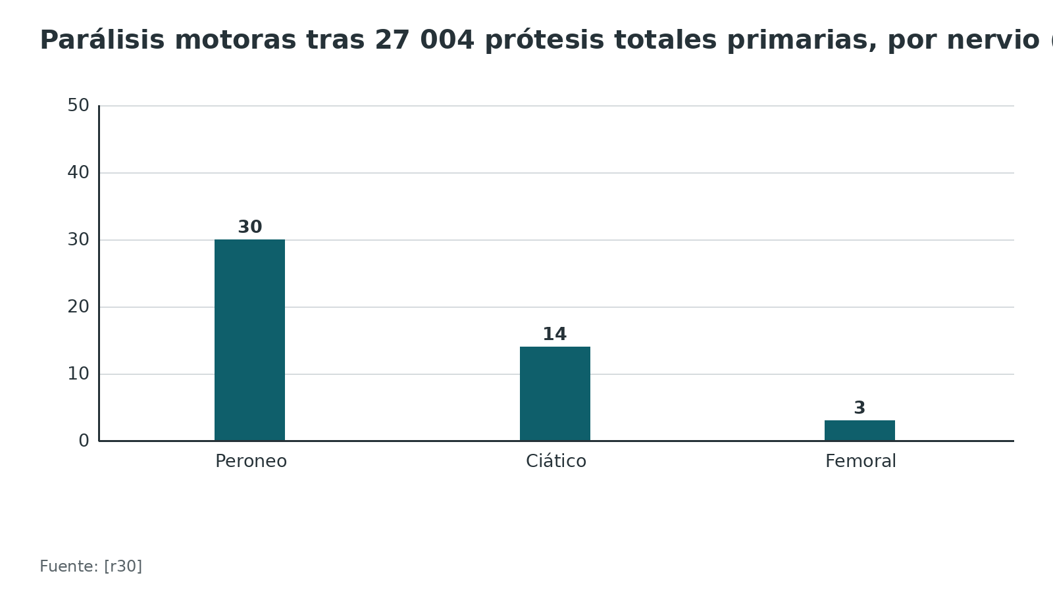
Figura 6. Distancias del ciático en el espacio glúteo profundo (cm) [r31]
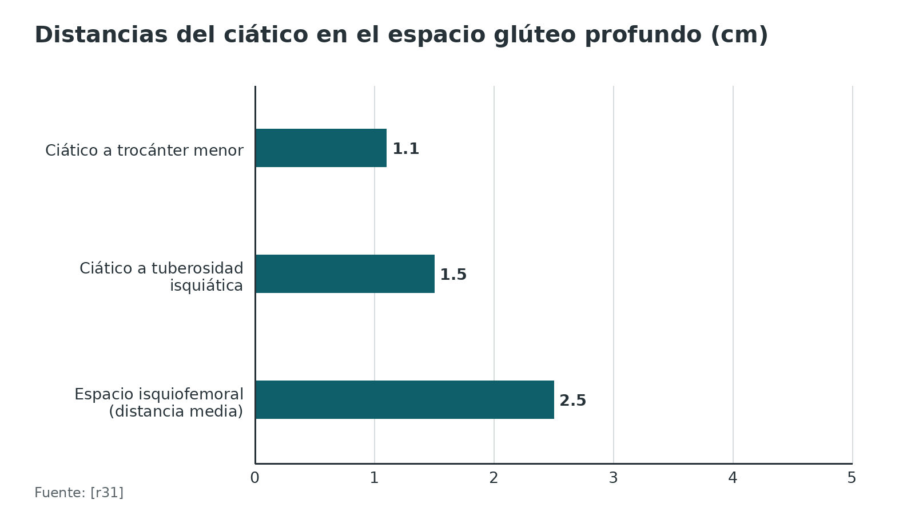
Referencias de este bloque
[r3] Ferguson T, Forward D. Kocher-Langenbeck approach to the acetabulum [Internet]. En: AO Surgery Reference. Davos: AO Foundation [consultado 2026 oct 10]. Disponible en: https://surgeryreference.aofoundation.org/orthopedic-trauma/adult-trauma/acetabulum/approach/kocher-langenbeck-approach-to-the-acetabulum (web-oficial · acceso abierto) https://surgeryreference.aofoundation.org/orthopedic-trauma/adult-trauma/acetabulum/approach/kocher-langenbeck-approach-to-the-acetabulum
[r7] Tomaszewski KA, Graves MJ, Henry BM, Popieluszko P, Roy J, Pękala PA, et al. Surgical anatomy of the sciatic nerve: A meta-analysis. J Orthop Res 2016;34(10):1820-1827. doi:10.1002/jor.23186 (RS-MA · acceso resumen) https://doi.org/10.1002/jor.23186
[r12] Fleming P, Lenehan B, O'Rourke S, McHugh P, Kaar K, McCabe JP. Strain on the human sciatic nerve in vivo during movement of the hip and knee. J Bone Joint Surg Br 2003;85(3):363-5. doi:10.1302/0301-620x.85b3.13220 (serie · acceso resumen) https://doi.org/10.1302/0301-620x.85b3.13220
[r23] Apivatthakakul T, Oh JK. Posterolateral (posterior) approach to the hip [Internet]. En: AO Surgery Reference. Davos: AO Foundation [consultado 2026 oct 10]. Disponible en: https://surgeryreference.aofoundation.org/orthopedic-trauma/adult-trauma/proximal-femur/approach/posterolateral-posterior-approach (web-oficial · acceso abierto) https://surgeryreference.aofoundation.org/orthopedic-trauma/adult-trauma/proximal-femur/approach/posterolateral-posterior-approach
[r28] Kwon MS, Kuskowski M, Mulhall KJ, Macaulay W, Brown TE, Saleh KJ. Does surgical approach affect total hip arthroplasty dislocation rates?. Clin Orthop Relat Res 2006;447:34-8. doi:10.1097/01.blo.0000218746.84494.df (RS-MA · acceso resumen) https://doi.org/10.1097/01.blo.0000218746.84494.df
[r29] Poutoglidou F, Piagkou M, Totlis T, Tzika M, Natsis K. Sciatic Nerve Variants and the Piriformis Muscle: A Systematic Review and Meta-Analysis. Cureus 2020;12(11):e11531. doi:10.7759/cureus.11531 (RS-MA · acceso resumen) https://doi.org/10.7759/cureus.11531
[r30] Farrell CM, Springer BD, Haidukewych GJ, Morrey BF. Motor nerve palsy following primary total hip arthroplasty. J Bone Joint Surg Am 2005;87(12):2619-2625. doi:10.2106/JBJS.C.01564 (cohorte · acceso resumen) https://doi.org/10.2106/JBJS.C.01564
[r31] Leite MJ, Pinho AR, Silva MR, Lixa JC, Madeira MD, Pereira PG. Deep gluteal space anatomy and its relationship with deep gluteal pain syndromes. Hip Int 2022;32(4):510-515. doi:10.1177/1120700020966255 (serie · acceso resumen) https://doi.org/10.1177/1120700020966255
[r32] Stavrakakis IM, Kritsotakis EI, Giannoudis PV, Kapsetakis P, Dimitriou R, Bastian JD, et al. Sciatic nerve injury after acetabular fractures: a meta-analysis of incidence and outcomes. Eur J Trauma Emerg Surg 2022;48(4):2639-2654. doi:10.1007/s00068-022-01896-0 (RS-MA · acceso resumen) https://doi.org/10.1007/s00068-022-01896-0

Nervio glúteo superior y la zona segura
El nervio glúteo superior sale por la parte más proximal de la escotadura ciática mayor y pasa entre el glúteo menor y el medio [r20]. En la vía lateral directa, lo que impide alargar la incisión hacia arriba son el nervio y los vasos glúteos superiores, que AO sitúa a 3–5 cm de la punta del trocánter [r2].
Esa cifra es una orientación [r2]. Lo que muestran los estudios de cadáver:
- En 15 extremidades de cadáver, la rama más inferior quedó en promedio a 44 mm del trocánter, pero en 3 caderas estuvo a menos de 30 mm; esa distancia no se correlacionó con la longitud del fémur [r8].
- En 23 caderas, el área segura se cumplió siempre en la mitad anterior del glúteo medio, pero en la mitad posterior solo en 78 %; en ese estudio la distancia sí se correlacionó con la talla del cadáver [r33]. Las 2 series discrepan sobre el papel de la talla [r8, r33].
- En 28 regiones glúteas, el punto de salida del nervio cayó en el tercio medial de una línea trazada de la espina ilíaca posteroinferior al trocánter, a 5,4 cm de este, y las ramas se repartieron por fuera de esa línea [r34].
- En 44 caderas de cadáver operadas por vía lateral directa, la rama inferior quedó lesionada en 3 (6,8 %); para los autores, no hay una zona segura verdadera [r13].
También se estira. En el K-L, el glúteo medio y el menor se retraen para ver la columna posterior. En 10 caderas, el trayecto del nervio entre la escotadura y su entrada al músculo medía 29,3 mm [r20]; ese trayecto se estiró 28 % con el separador a 30° y 56,9 % a 60°, y si eso importa en el paciente es todavía una pregunta abierta [r20].
Figura 7. Distancia del nervio glúteo superior al trocánter mayor en 2 estudios de cadáver (mm; los puntos de referencia no son idénticos) [r34] [r8]
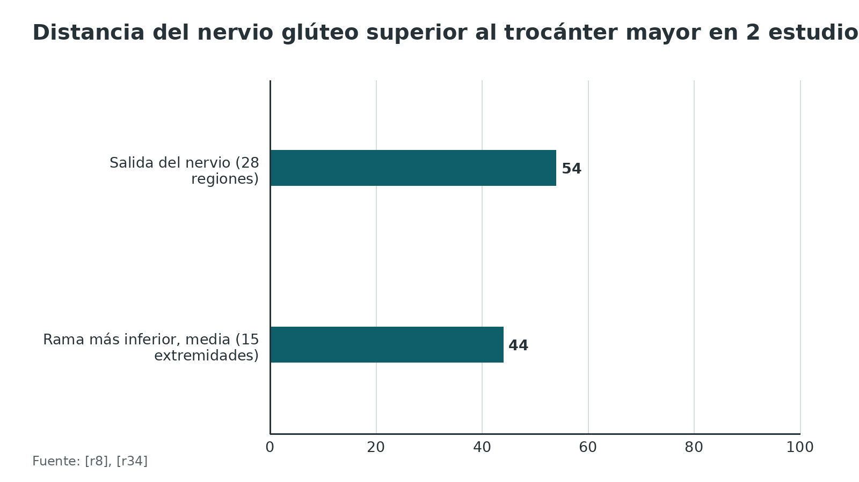
Referencias de este bloque
[r2] Apivatthakakul T, Oh JK. Direct lateral approach to the proximal femur [Internet]. En: AO Surgery Reference. Davos: AO Foundation [consultado 2026 oct 10]. Disponible en: https://surgeryreference.aofoundation.org/orthopedic-trauma/adult-trauma/proximal-femur/approach/direct-lateral-approach (web-oficial · acceso abierto) https://surgeryreference.aofoundation.org/orthopedic-trauma/adult-trauma/proximal-femur/approach/direct-lateral-approach
[r8] Basarir K, Ozsoy MH, Erdemli B, Bayramoglu A, Tuccar E, Dincel VE. The safe distance for the superior gluteal nerve in direct lateral approach to the hip and its relation with the femoral length: a cadaver study. Arch Orthop Trauma Surg 2008;128(7):645-50. doi:10.1007/s00402-007-0449-x (serie · acceso resumen) https://doi.org/10.1007/s00402-007-0449-x
[r13] Khan T, Knowles D. Damage to the superior gluteal nerve during the direct lateral approach to the hip: a cadaveric study. J Arthroplasty 2007;22(8):1198-200. doi:10.1016/j.arth.2006.11.013 (serie · acceso resumen) https://doi.org/10.1016/j.arth.2006.11.013
[r20] Nitikman M, Tubin N, Swift B, Liew A, Wilkin G, Papp S. Iatrogenic superior gluteal nerve stretch in surgical fixation of acetabular fractures through a Kocher-Langenbeck approach: a cadaveric study. J Orthop Surg Res 2026;21(1):425. doi:10.1186/s13018-026-06937-7 (serie · acceso resumen) https://doi.org/10.1186/s13018-026-06937-7
[r33] Eksioglu F, Uslu M, Gudemez E, Atik OS, Tekdemir I. Reliability of the safe area for the superior gluteal nerve. Clin Orthop Relat Res 2003;(412):111-6. doi:10.1097/01.blo.0000068768.86536.7e (serie · acceso resumen) https://doi.org/10.1097/01.blo.0000068768.86536.7e
[r34] Apaydin N, Kendir S, Loukas M, Tubbs RS, Bozkurt M. Surgical anatomy of the superior gluteal nerve and landmarks for its localization during minimally invasive approaches to the hip. Clin Anat 2013;26(5):614-20. doi:10.1002/ca.22057 (serie · acceso resumen) https://doi.org/10.1002/ca.22057

Irrigación de la cabeza femoral
Si solo recuerdas una página de este capítulo, que sea esta.
La fuente dominante. La rama profunda de la arteria circunfleja femoral medial (ACFM) es la fuente primaria de irrigación de la cabeza [r4]. En 20 cadáveres frescos inyectados con silicona fue la dominante en 18, y en los otros 2 lo fue la arteria glútea inferior [r5]. La ACFM nació de la arteria femoral profunda en 90 % de los 10 especímenes de otro estudio y de la femoral en el 10 % restante [r22].
Cómo ubicarla con 3 reparos (24 caderas disecadas [r4]). Reparo 1, el cuadrado femoral: en su borde proximal nace la rama trocantérica, que se abre sobre la cara lateral del trocánter y te dice a qué altura está el obturador externo. Reparo 2, el obturador externo: la rama profunda pasa por detrás de su tendón, y ese tendón es su escudo. Reparo 3, el gemelo superior: la rama, que antes cruzó por delante del tendón conjunto, perfora la cápsula a esa altura; ya dentro sube pegada a la cara posterosuperior del cuello y termina en 2 a 4 vasos retinaculares bajo la sinovial [r4].
Los respaldos. En 7 de 8 pelvis de cadáver, la glútea inferior se unió a la ACFM al lado del tendón del obturador externo [r35]. El vaso que nace de esa unión se mete bajo la cápsula posterior y termina en los vasos epifisarios laterales; en ningún caso se lo encontró entre la cápsula y el tendón conjunto [r35]. La cápsula recibe además las arterias glúteas (arriba) y las circunflejas (abajo): las circunflejas irrigan la anterior y las glúteas la posterior [r5]. La arteria del ligamento redondo existe, pero solo es significativa en niños [r6].
Lo que se corta por delante. Tras el abordaje anterior no pudo detectarse la rama ascendente de la circunfleja lateral en la arteriografía, y el trocánter tardó 7,0 ±1,9 cuadros en opacificarse frente a 3,6 ±0,9 en los controles [r24]. Esa arteria irriga sobre todo la metáfisis proximal [r24], mientras que la cabeza depende sobre todo de la ACFM [r5].
Tabla 4. Fuentes de irrigación de la cabeza femoral y dónde se lesionan [r5] [r4] [r35] [r24] [r6] [r1]
Fuente | Papel en el adulto | Dónde se pone en riesgo
Rama profunda de la ACFM | Dominante en 18 de 20 cadáveres [r5]; se reparte en 2 a 4 vasos retinaculares [r4] | Rotadores y obturador externo en el abordaje posterior [r4]; cuello superolateral en el anterior [r1]
Arteria glútea inferior (anastomosis cruciforme) | Dominante en 2 de 20 [r5]; anastomosis con la ACFM en 7 de 8 especímenes [r35] | Disección profunda junto al obturador externo [r35]
Arteria circunfleja femoral lateral | Irriga la cápsula anterior [r5] | Se liga en el abordaje anterior; rama ascendente no detectable tras la vía anterior [r24]
Arteria del ligamento redondo | Significativa solo en niños [r6] | No suele ser el problema en el adulto [r6]
Anastomosis trocantérica (glútea superior con circunflejas) | Flujo colateral limitado [r6] | Sin dato verificable de cuándo se lesiona

Figura 8. Presión intracapsular media en fracturas de cuello femoral según posición y tracción (mmHg) [r15]
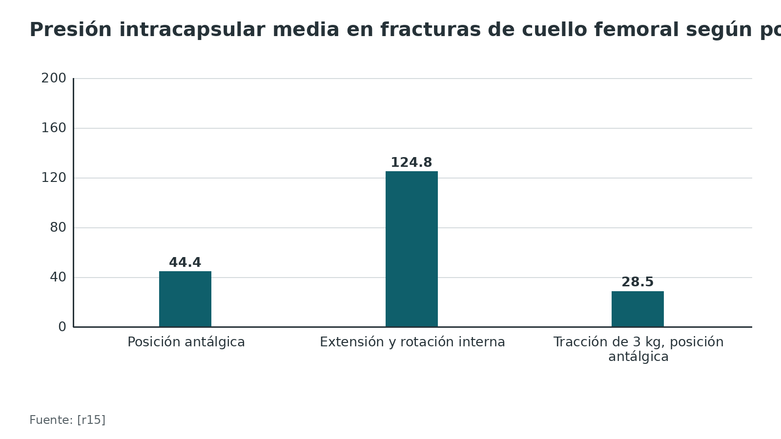
Referencias de este bloque
[r1] Apivatthakakul T, Oh JK. Anterior approach (Smith-Petersen) to the proximal femur [Internet]. En: AO Surgery Reference. Davos: AO Foundation [consultado 2026 oct 10]. Disponible en: https://surgeryreference.aofoundation.org/orthopedic-trauma/adult-trauma/proximal-femur/approach/anterior-approach-smith-petersen (web-oficial · acceso abierto) https://surgeryreference.aofoundation.org/orthopedic-trauma/adult-trauma/proximal-femur/approach/anterior-approach-smith-petersen
[r4] Gautier E, Ganz K, Krügel N, Gill T, Ganz R. Anatomy of the medial femoral circumflex artery and its surgical implications. J Bone Joint Surg Br 2000;82(5):679-83. doi:10.1302/0301-620x.82b5.10426 (serie · acceso resumen) https://doi.org/10.1302/0301-620x.82b5.10426
[r5] Kalhor M, Beck M, Huff TW, Ganz R. Capsular and pericapsular contributions to acetabular and femoral head perfusion. J Bone Joint Surg Am 2009;91(2):409-18. doi:10.2106/JBJS.G.01679 (serie · acceso resumen) https://doi.org/10.2106/JBJS.G.01679
[r6] Barney J, Piuzzi NS, Akhondi H. Femoral Head Avascular Necrosis. En: StatPearls [Internet]. Treasure Island (FL): StatPearls Publishing; 2023 [actualizado 2023 jul 3; consultado 2026 oct 10]. PMID:31536264 (libro-abierto · acceso abierto) https://www.ncbi.nlm.nih.gov/books/NBK546658/
[r15] Maruenda JI, Barrios C, Gomar-Sancho F. Intracapsular hip pressure after femoral neck fracture. Clin Orthop Relat Res 1997;(340):172-80. doi:10.1097/00003086-199707000-00022 (serie · acceso resumen) https://doi.org/10.1097/00003086-199707000-00022
[r22] Yeganeh A, Shahbazi A, Moghtadaei M, Hajializade M. Iatrogenic Vascular Injury During Reduction of Femoral Neck Fractures: A Cadaveric Study. Med J Islam Repub Iran 2025;39:86. doi:10.47176/mjiri.39.86 (serie · acceso resumen) https://doi.org/10.47176/mjiri.39.86
[r24] Hartog C, Metzler C, Meier C, Kalberer F, Wahl P. Anatomy of the lateral circumflex femoral artery: Does the direct anterior approach to the hip jeopardize vascularization of the proximal femur?. Orthop Traumatol Surg Res 2019;105(7):1257-1264. doi:10.1016/j.otsr.2019.07.013 (serie · acceso resumen) https://doi.org/10.1016/j.otsr.2019.07.013
[r35] Grose AW, Gardner MJ, Sussmann PS, Helfet DL, Lorich DG. The surgical anatomy of the blood supply to the femoral head: description of the anastomosis between the medial femoral circumflex and inferior gluteal arteries at the hip. J Bone Joint Surg Br 2008;90(10):1298-303. doi:10.1302/0301-620X.90B10.20983 (serie · acceso resumen) https://doi.org/10.1302/0301-620X.90B10.20983

Cómo se interrumpe la perfusión: 6 maneras
La irrigación se cierra de varias maneras, y varias las provoca el equipo y no la lesión.
1. El propio trazo de fractura. En 9 pacientes con fractura de cuello estudiados con angiografía digital, la arteria retinacular estaba dañada en los 9 [r16].
2. La presión dentro de la cápsula (taponamiento). En 11 caderas abiertas para luxación quirúrgica se llenó la articulación con suero: la señal pulsátil del Doppler se perdió, en promedio, con 20 mL (10–35) y 58 mmHg (25–88), y regresó al vaciarla [r36]. En 34 pacientes con fractura de cuello, la presión media fue de 44,4 mmHg en posición antálgica y subió a 124,8 mmHg con la cadera en extensión y rotación interna [r15].
3. La tracción: arma de doble filo. Con 3 kg en posición antálgica la presión intracapsular bajó a 28,5 mmHg [r15]; pero en una serie angiográfica de 9 pacientes (3 kg en 7 y 5 kg en 6), la tracción redujo la perfusión de las arterias retinaculares, salvo la rama inferior, y más con 5 kg [r16]. Los 2 estudios no miden lo mismo (presión frente a flujo angiográfico) y no se promedian [r15, r16].
4. La rotación de los fragmentos. En 12 caderas cadavéricas con osteotomía transcervical, bastó una rotación externa media de 16,83° (rango 10–21°) para detener todo el flujo circunflejo; en cada espécimen la circunfleja lateral dejó de llenarse antes que la medial [r37].
5. El retractor. Con el separador de Bennett hubo disrupción de la perfusión de la ACFM en 9 de 10 especímenes [r22]; AO pide evitar retractores intracapsulares sobre el cuello superolateral en el abordaje anterior [r1].
6. La posición durante la luxación. En 32 caderas operadas, con Doppler láser en la cabeza: la rotación externa redujo la señal y, con la cadera luxada, la perfusión cayó si la cara posterosuperior del cuello quedaba apoyada en el reborde acetabular posterior; al salir de esas posiciones el pulso volvió [r38]. Tras la reducción final la señal quedó 12 % por debajo del valor inicial y tendió a normalizarse en 30 minutos [r38].
Y cuando se hace bien. Si la luxación se hace con osteotomía trocantérica y con el obturador externo íntegro, la ACFM queda protegida: en 213 caderas ninguna desarrolló necrosis avascular [r39].
Qué tan grave es perderla. Tras luxación traumática, la tasa de necrosis avascular osciló entre 10,6 y 43,0 % en las posteriores y entre 8,7 y 33,3 % en las anteriores, según el tipo de luxación (a mayor gravedad, más necrosis); reducir después de 12 horas tuvo 5,627 veces los odds de necrosis frente a reducir antes [r14].
Tabla 5. Gestos que comprometen la perfusión de la cabeza y lo que midieron [r36] [r15] [r16] [r37] [r22] [r38]
Gesto | Qué se midió | Resultado | Diseño
Hematoma a presión | Volumen y presión hasta perder el pulso [r36] | 20 mL y 58 mmHg de media; la aspiración devolvió el flujo [r36] | 11 pacientes [r36]
Posición con fractura | Presión intracapsular [r15] | 44,4 mmHg en posición antálgica y 124,8 mmHg con extensión y rotación interna [r15] | 34 pacientes [r15]
Tracción | Presión intracapsular y flujo angiográfico [r15, r16] | 3 kg: 28,5 mmHg [r15]; 3 y 5 kg: menos perfusión retinacular [r16] | Series de 34 y 9 pacientes [r15, r16]
Rotación externa del cuello fracturado | Rotación hasta cese del flujo [r37] | Media de 16,83° (rango 10–21°) [r37] | 12 caderas de cadáver [r37]
Retractor de Bennett | Disrupción de la ACFM [r22] | 9 de 10 especímenes [r22] | 10 especímenes de cadáver [r22]
Luxación quirúrgica | Perfusión por Doppler láser [r38] | Pérdida con rotación externa y con el cuello apoyado en el reborde posterior; tendencia a recuperarse en 30 minutos [r38] | 32 caderas [r38]

Figura 9. Tasa de necrosis avascular tras luxación traumática: extremos del rango según el tipo de luxación (%) [r14]
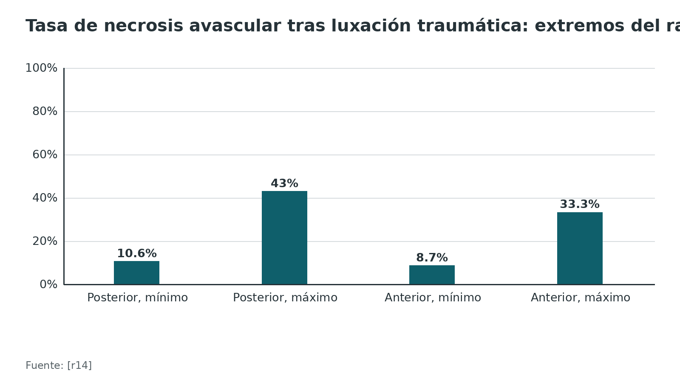
Algoritmo. Luxación traumática de cadera: lectura anatómica del tiempo y del gesto [r14] [r1] [r37] [r40] [r41]
# | Tipo | Paso | Siguiente
1 | Inicio | Luxación traumática de cadera | continuar → ¿Pasaron ya más de 12 horas desde la luxación? [r14]
2 | Decisión | ¿Pasaron ya más de 12 horas desde la luxación? [r14] | sí → Reducir igual, sin demora, y dejar constancia del riesgo mayor: pasadas 12 horas, 5,627 veces los odds de necrosis avascular [r14]; no → Reducir dentro de la ventana de 12 horas [r14]
3 | Acción | Reducir igual, sin demora, y dejar constancia del riesgo mayor: pasadas 12 horas, 5,627 veces los odds de necrosis avascular [r14] | continuar → Durante la reducción y la cirugía, evitar retractores intracapsulares sobre el cuello superolateral [r1] y la rotación externa forzada del cuello (en cadáver con fractura de cuello bastaron 16,83° para cortar el flujo) [r37]
4 | Acción | Reducir dentro de la ventana de 12 horas [r14] | continuar → Durante la reducción y la cirugía, evitar retractores intracapsulares sobre el cuello superolateral [r1] y la rotación externa forzada del cuello (en cadáver con fractura de cuello bastaron 16,83° para cortar el flujo) [r37]
5 | Acción | Durante la reducción y la cirugía, evitar retractores intracapsulares sobre el cuello superolateral [r1] y la rotación externa forzada del cuello (en cadáver con fractura de cuello bastaron 16,83° para cortar el flujo) [r37] | continuar → Después: vigilar necrosis con RM [r40] y estadificar con ARCO [r41]
6 | Acción | Después: vigilar necrosis con RM [r40] y estadificar con ARCO [r41] | continuar → Registrar tiempo hasta la reducción y plan de seguimiento (opinión experta)
7 | Fin | Registrar tiempo hasta la reducción y plan de seguimiento (opinión experta) | —

Referencias de este bloque
[r1] Apivatthakakul T, Oh JK. Anterior approach (Smith-Petersen) to the proximal femur [Internet]. En: AO Surgery Reference. Davos: AO Foundation [consultado 2026 oct 10]. Disponible en: https://surgeryreference.aofoundation.org/orthopedic-trauma/adult-trauma/proximal-femur/approach/anterior-approach-smith-petersen (web-oficial · acceso abierto) https://surgeryreference.aofoundation.org/orthopedic-trauma/adult-trauma/proximal-femur/approach/anterior-approach-smith-petersen
[r14] Kellam P, Ostrum RF. Systematic Review and Meta-Analysis of Avascular Necrosis and Posttraumatic Arthritis After Traumatic Hip Dislocation. J Orthop Trauma 2016;30(1):10-6. doi:10.1097/BOT.0000000000000419 (RS-MA · acceso resumen) https://doi.org/10.1097/BOT.0000000000000419
[r15] Maruenda JI, Barrios C, Gomar-Sancho F. Intracapsular hip pressure after femoral neck fracture. Clin Orthop Relat Res 1997;(340):172-80. doi:10.1097/00003086-199707000-00022 (serie · acceso resumen) https://doi.org/10.1097/00003086-199707000-00022
[r16] Xiao J, Yang XJ, Xiao XS. DSA observation of hemodynamic response of femoral head with femoral neck fracture during traction: a pilot study. J Orthop Trauma 2012;26(7):407-13. doi:10.1097/BOT.0b013e318216dd60 (serie · acceso resumen) https://doi.org/10.1097/BOT.0b013e318216dd60
[r22] Yeganeh A, Shahbazi A, Moghtadaei M, Hajializade M. Iatrogenic Vascular Injury During Reduction of Femoral Neck Fractures: A Cadaveric Study. Med J Islam Repub Iran 2025;39:86. doi:10.47176/mjiri.39.86 (serie · acceso resumen) https://doi.org/10.47176/mjiri.39.86
[r36] Beck M, Siebenrock KA, Affolter B, Nötzli H, Parvizi J, Ganz R. Increased intraarticular pressure reduces blood flow to the femoral head. Clin Orthop Relat Res 2004;(424):149-52. doi:10.1097/01.blo.0000128296.28666.35 (serie · acceso resumen) https://doi.org/10.1097/01.blo.0000128296.28666.35
[r37] Thorne T, Lisitano L, Mouritsen M, Dong W, Marchand L, Haller J. A minimum of 16° of rotation of transcervical femoral neck fractures leads to arterial collapse: an anatomical cadaveric study. Eur J Orthop Surg Traumatol 2026;36(1):165. doi:10.1007/s00590-026-04745-7 (serie · acceso resumen) https://doi.org/10.1007/s00590-026-04745-7
[r38] Nötzli HP, Siebenrock KA, Hempfing A, Ramseier LE, Ganz R. Perfusion of the femoral head during surgical dislocation of the hip. Monitoring by laser Doppler flowmetry. J Bone Joint Surg Br 2002;84(2):300-4. doi:10.1302/0301-620x.84b2.12146 (serie · acceso resumen) https://doi.org/10.1302/0301-620x.84b2.12146
[r39] Ganz R, Gill TJ, Gautier E, Ganz K, Krügel N, Berlemann U. Surgical dislocation of the adult hip a technique with full access to the femoral head and acetabulum without the risk of avascular necrosis. J Bone Joint Surg Br 2001;83(8):1119-24. doi:10.1302/0301-620x.83b8.11964 (serie · acceso resumen) https://doi.org/10.1302/0301-620x.83b8.11964
[r40] Zhang YZ, Cao XY, Li XC, Chen J, Zhao YY, Tian Z, et al. Accuracy of MRI diagnosis of early osteonecrosis of the femoral head: a meta-analysis and systematic review. J Orthop Surg Res 2018;13(1):167. doi:10.1186/s13018-018-0836-8 (RS-MA · acceso resumen) https://doi.org/10.1186/s13018-018-0836-8
[r41] Yoon BH, Mont MA, Koo KH, Chen CH, Cheng EY, Cui Q, et al. The 2019 Revised Version of Association Research Circulation Osseous Staging System of Osteonecrosis of the Femoral Head. J Arthroplasty 2020;35(4):933-940. doi:10.1016/j.arth.2019.11.029 (guia · acceso resumen) https://doi.org/10.1016/j.arth.2019.11.029

Acetábulo: columnas, paredes y lo que hay detrás del hueso
Para leer un acetábulo piensa en 2 columnas (anterior y posterior), 2 paredes (anterior y posterior) y el techo o domo, que es la zona de carga. Letournel y Judet agruparon los patrones de fractura según ese sistema: 5 elementales (pared anterior, pared posterior, columna anterior, columna posterior y transversa) y 5 asociados (ambas columnas, columna anterior con hemitransversa posterior, en T, y transversa o columna posterior con pared posterior) [r9]. La clasificación se apoya en 3 radiografías: AP de pelvis y las 2 oblicuas de Judet (alar y obturatriz) [r9]; en el estudio de Beaulé la TC no resultó indispensable para clasificar [r42].
El domo existe como entidad. En 7 pacientes con fractura aislada de la pared superior, la edad media fue de 48 años, 4 tuvieron luxación o subluxación y los resultados fueron con frecuencia desfavorables, probablemente por el daño articular de la zona de carga [r43].
Lo que hay del otro lado del hueso. Para los tornillos transacetabulares, el acetábulo se reparte en 4 cuadrantes: una primera línea va de la espina ilíaca anterosuperior a la fóvea posterior pasando por el centro, y una segunda la corta en ángulo recto en su punto medio [r44]. Detrás de los 2 cuadrantes anteriores corren los vasos ilíacos externos y el paquete obturador, así que un tornillo mal dirigido ahí es peligroso; los 2 posteriores ofrecen el mejor hueso y se consideran relativamente seguros [r44]. El acetábulo se irriga sobre todo por la rama acetabular de la arteria obturatriz [r6].
Corona mortis. Así se llama la comunicación, por detrás de la rama púbica superior, entre el sistema obturador y los vasos ilíacos externos o epigástricos inferiores, sea arterial o venosa [r19]. En 40 cadáveres (80 hemipelvis) disecados por vía ilioinguinal, 83 % de los especímenes tenía la anastomosis, y 60 % de ellos un canal mayor de 3 mm; su distancia a la sínfisis varía entre 40 y 96 mm [r19]. En cambio, en 492 abordajes anteriores clínicos solo se vieron 5 vasos problemáticos y 2 sangrados molestos [r19]. En el Stoppa modificado los vasos de la corona mortis se identifican y se ligan, y el paquete obturador cruza la superficie cuadrilátera [r45].
Tabla 6. Los 4 cuadrantes del acetábulo y lo que hay detrás [r44]
Cuadrante | Hueso | Qué hay del otro lado | Uso de tornillos transacetabulares
Posterosuperior | Mejor hueso disponible [r44] | Zona considerada segura en el estudio [r44] | Relativamente seguro [r44]
Posteroinferior | Mejor hueso disponible [r44] | Zona considerada segura en el estudio [r44] | Relativamente seguro [r44]
Anterosuperior | Menos hueso que los posteriores [r44] | Vasos ilíacos externos y paquete obturador [r44] | Evitar siempre que sea posible [r44]
Anteroinferior | Menos hueso que los posteriores [r44] | Vasos ilíacos externos y paquete obturador [r44] | Evitar siempre que sea posible [r44]

Figura 10. Corona mortis: lo que se ve en el cadáver frente a lo que se encuentra en la cirugía (%) [r19]
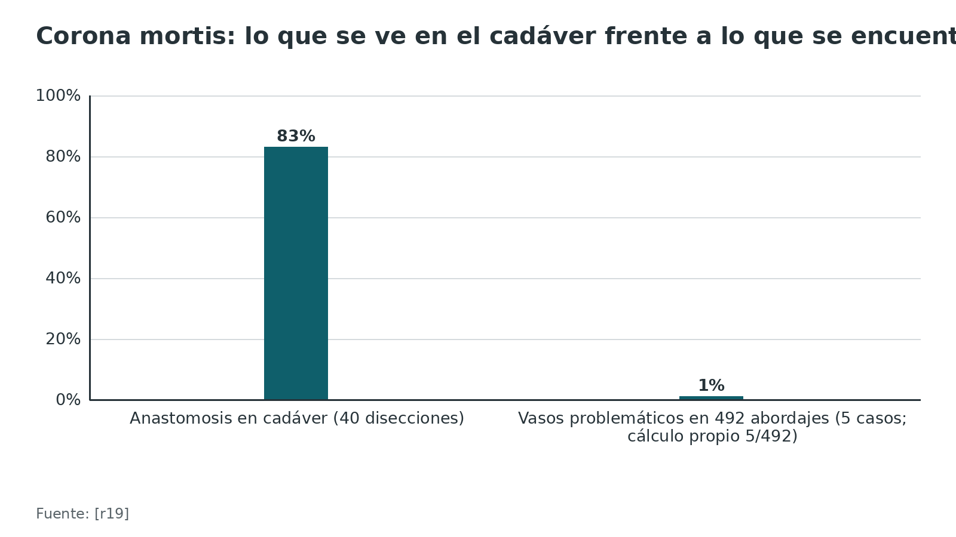
Referencias de este bloque
[r3] Ferguson T, Forward D. Kocher-Langenbeck approach to the acetabulum [Internet]. En: AO Surgery Reference. Davos: AO Foundation [consultado 2026 oct 10]. Disponible en: https://surgeryreference.aofoundation.org/orthopedic-trauma/adult-trauma/acetabulum/approach/kocher-langenbeck-approach-to-the-acetabulum (web-oficial · acceso abierto) https://surgeryreference.aofoundation.org/orthopedic-trauma/adult-trauma/acetabulum/approach/kocher-langenbeck-approach-to-the-acetabulum
[r6] Barney J, Piuzzi NS, Akhondi H. Femoral Head Avascular Necrosis. En: StatPearls [Internet]. Treasure Island (FL): StatPearls Publishing; 2023 [actualizado 2023 jul 3; consultado 2026 oct 10]. PMID:31536264 (libro-abierto · acceso abierto) https://www.ncbi.nlm.nih.gov/books/NBK546658/
[r9] Yucens M, Aydemir AN, Demirkan AF. ASSESSMENT OF INTEROBSERVER RELIABILITY FOR THE LETOURNEL AND JUDET CLASSIFICATION. Acta Ortop Bras 2024;32(1):e267640. doi:10.1590/1413-785220243201e267640 (cohorte · acceso abierto) https://doi.org/10.1590/1413-785220243201e267640
[r19] Darmanis S, Lewis A, Mansoor A, Bircher M. Corona mortis: an anatomical study with clinical implications in approaches to the pelvis and acetabulum. Clin Anat 2007;20(4):433-9. doi:10.1002/ca.20390 (serie · acceso resumen) https://doi.org/10.1002/ca.20390
[r42] Beaulé PE, Dorey FJ, Matta JM. Letournel classification for acetabular fractures. Assessment of interobserver and intraobserver reliability. J Bone Joint Surg Am 2003;85(9):1704-9. PMID:12954828 (cohorte · acceso resumen) https://pubmed.ncbi.nlm.nih.gov/12954828/
[r43] Gänsslen A, Krappinger D, Liodakis E, Clausen JD, Omar-Pacha T, Lindtner RA, et al. Acetabular superior wall fractures: a distinct acetabular fracture entity. Arch Orthop Trauma Surg 2026;146(1):253. doi:10.1007/s00402-026-06407-z (serie · acceso resumen) https://doi.org/10.1007/s00402-026-06407-z
[r44] Wasielewski RC, Cooperstein LA, Kruger MP, Rubash HE. Acetabular anatomy and the transacetabular fixation of screws in total hip arthroplasty. J Bone Joint Surg Am 1990;72(4):501-8. PMID:2324135 (serie · acceso resumen) https://pubmed.ncbi.nlm.nih.gov/2324135/
[r45] Ferguson T, Forward D. Modified Stoppa approach to the acetabulum [Internet]. En: AO Surgery Reference. Davos: AO Foundation [consultado 2026 oct 10]. Disponible en: https://surgeryreference.aofoundation.org/orthopedic-trauma/adult-trauma/acetabulum/approach/modified-stoppa-approach (web-oficial · acceso abierto) https://surgeryreference.aofoundation.org/orthopedic-trauma/adult-trauma/acetabulum/approach/modified-stoppa-approach

Anillo pélvico: qué ligamentos sostienen la estabilidad
El anillo pélvico se sostiene por hueso y por ligamento. En un ensayo con 13 pelvis cadavéricas frescas a las que se les fue cortando un ligamento tras otro, los que más pesaron en la estabilidad fueron el sacroilíaco posterior y los de la sínfisis; el sacrotuberoso y el sacroespinoso pesaron poco [r46]. Ningún ligamento actuó solo: su aporte cambiaba según cuáles quedaban intactos y según la forma de cargar la pelvis [r46].
Léelo como un mapa de pesos y no como una clasificación: es un estudio cadavérico de 13 pelvis [r46], útil para entender por qué la parte posterior del anillo es la que más cuesta perder, y no para clasificar una fractura.
Referencias de este bloque
[r46] Vrahas M, Hern TC, Diangelo D, Kellam J, Tile M. Ligamentous contributions to pelvic stability. Orthopedics 1995;18(3):271-4. doi:10.3928/0147-7447-19950301-09 (serie · acceso resumen) https://doi.org/10.3928/0147-7447-19950301-09

Clasificaciones anatómicas y su confiabilidad
Con cirujanos que aprendieron a leer estas imágenes o que operan acetábulo con regularidad, la concordancia de Letournel-Judet fue sustancial (kappa mayor de 0,7) [r42]. En el estudio de Beaulé, la confiabilidad interobservador sin y con TC fue de 0,70 y 0,74 en el grupo 1 (alumnos de Letournel), 0,71 y 0,69 en el grupo 2 (especialistas en acetábulo) y 0,51 y 0,51 en el grupo 3 (cirujanos de trauma general); la lectura radiográfica coincidió con el hallazgo quirúrgico en 74 % [r42].
No todos los estudios coinciden: con 17 cirujanos clasificando 10 fracturas, la concordancia global fue pobre (kappa 0,287), con 0,224 en radiografías, 0,293 con TC 2D y 0,321 con TC 3D [r9].
Una revisión sistemática más reciente, de 6 estudios y 218 pacientes, halló confiabilidad moderada en conjunto, mejor con evaluadores expertos y con TC [r47]. En pronóstico, los patrones de pared posterior y transversos se asociaron a más artrosis temprana, pero el factor más constante para la función a largo plazo fue lograr una reducción anatómica [r47].
Para qué te sirve. Para hablar el mismo idioma que tu tutor y elegir el corredor; no para predecir solo el pronóstico.
Figura 11. Confiabilidad interobservador de Letournel-Judet (kappa) según experiencia y TC [r42]
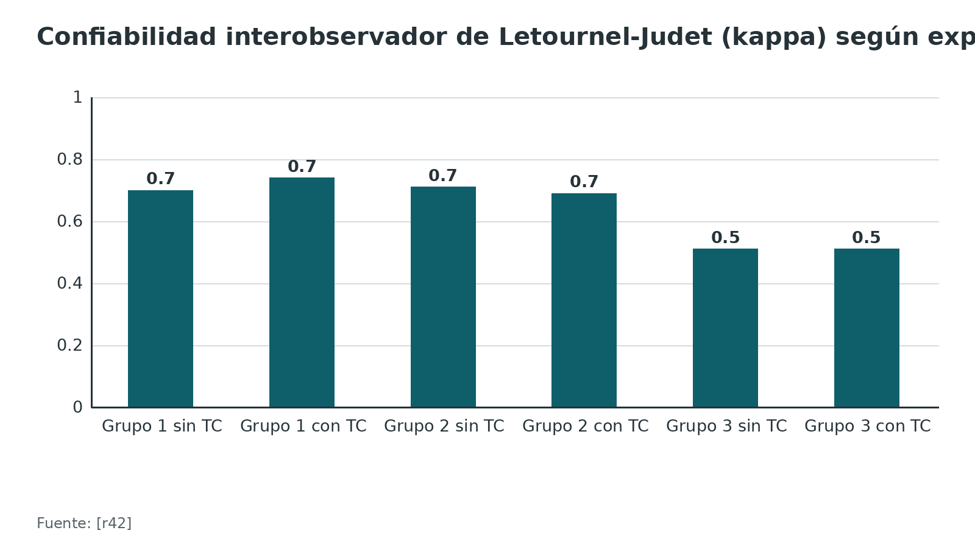
Figura 12. Concordancia interobservador de Letournel-Judet en otro estudio: 17 cirujanos, 10 fracturas (kappa) [r9]
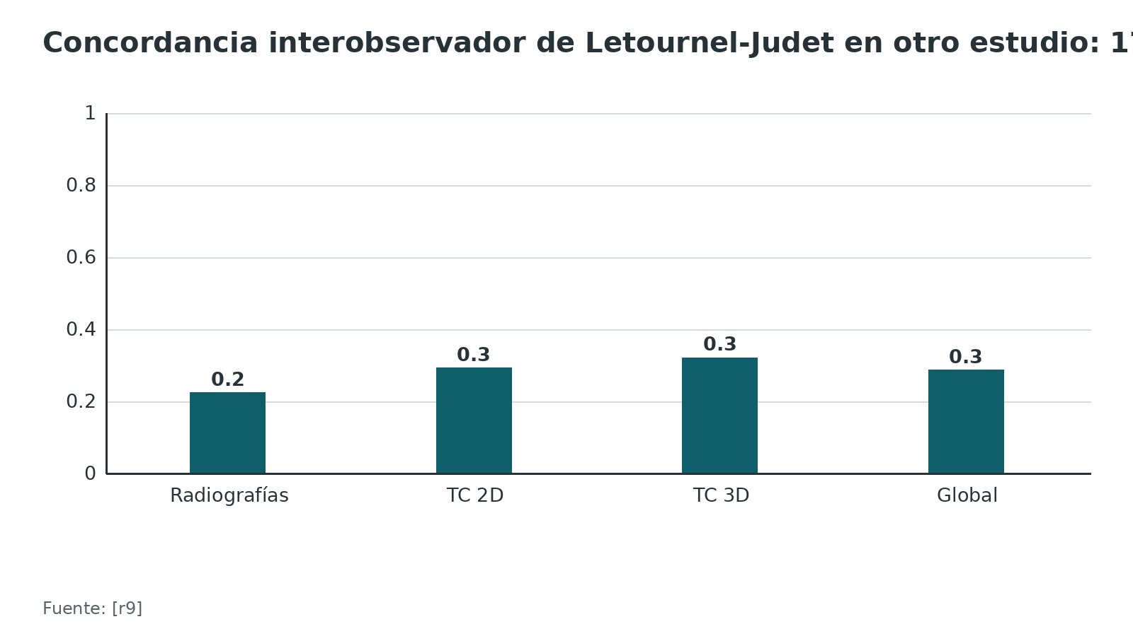
Referencias de este bloque
[r9] Yucens M, Aydemir AN, Demirkan AF. ASSESSMENT OF INTEROBSERVER RELIABILITY FOR THE LETOURNEL AND JUDET CLASSIFICATION. Acta Ortop Bras 2024;32(1):e267640. doi:10.1590/1413-785220243201e267640 (cohorte · acceso abierto) https://doi.org/10.1590/1413-785220243201e267640
[r42] Beaulé PE, Dorey FJ, Matta JM. Letournel classification for acetabular fractures. Assessment of interobserver and intraobserver reliability. J Bone Joint Surg Am 2003;85(9):1704-9. PMID:12954828 (cohorte · acceso resumen) https://pubmed.ncbi.nlm.nih.gov/12954828/
[r47] Sahnon ASA, Atef Ramadan Mostafa Ali A, Soliman AM, Elfatih Elbadri M, Haq AU, Erenler M, et al. Letournel-Judet Classification of Acetabular Fractures: A Systematic Review of Reliability and Association With Post-traumatic Arthritis. Cureus 2025;17(10):e95278. doi:10.7759/cureus.95278 (RS-MA · acceso resumen) https://doi.org/10.7759/cureus.95278

Descriptores radiográficos: zonas, ángulos y zona de Lewinnek
4 familias de descriptores salen de la misma anatomía y se usan a diario.
Zonas periprotésicas. DeLee y Charnley definieron 3 zonas del cotilo [r48]; en su serie de 141 artroplastias seguidas en promedio 10,1 años, 69 % mostró algún grado de demarcación radiográfica y 9,2 % migración progresiva del cotilo [r49]. En el fémur, Gruen analizó por zonas 389 prótesis cementadas y halló signos radiográficos de aflojamiento en 19,5 % [r50]; hoy se siguen describiendo con las 7 zonas de Gruen [r51].
Ángulos del fémur proximal. En 375 fémures adultos, el ángulo de inclinación medio fue de 129,23° y la versión del cuello de 9,73° [r10].
Orientación del cotilo. En 102 voluntarios asintomáticos medidos con EOS, la anteversión acetabular derecha fue de 21,3° en mujeres y 16,1° en hombres, y la inclinación de 55,3° y 52,5° [r52]. La zona de Lewinnek para la prótesis (inclinación de 40° ±10° y anteversión de 15° ±10°) no es un escudo: en 9784 prótesis primarias se luxaron 206 (2 %) y 58 % de ellas tenía el cotilo dentro de la zona [r11].
Imagen de la cabeza. Para necrosis avascular temprana, la RM tuvo sensibilidad de 93,0 % y especificidad de 91,0 % en un metaanálisis de 43 estudios [r40]; el mismo trabajo publica una razón de verosimilitud positiva de 2,74, que no cuadra con esas cifras, así que tómalas como orientación y no como valores exactos [r40]. La estadificación ARCO 2019 tiene 4 estadios: en el I la radiografía es normal pero la RM o la gammagrafía son positivas, y el III se divide en IIIA (depresión de la cabeza de 2 mm o menos) y IIIB (más de 2 mm) [r41].
Para el examen físico anatómico (por ejemplo, signos de atrapamiento del ciático) no hay en esta revisión datos de sensibilidad y especificidad que se puedan citar: sin dato verificable.
Tabla 7. Descriptores de uso diario y sus valores de referencia [r48] [r49] [r51] [r50] [r10] [r52] [r11]
Descriptor | Qué describe | Valor de referencia publicado | Límite que debes recordar
Zonas de DeLee y Charnley | Demarcación radiográfica alrededor del cotilo [r48] | 3 zonas [r48]; 69 % con demarcación en 141 artroplastias cementadas [r49] | Clásico y de una serie cementada
Zonas de Gruen | Interfaz alrededor del vástago [r51] | 7 zonas [r51]; 19,5 % con aflojamiento en 389 prótesis cementadas [r50] | Clásico; nació en prótesis cementadas
Ángulo de inclinación (cervicodiafisario) | Relación cuello-diáfisis del fémur [r10] | 129,23° de media en 375 fémures [r10] | Hay diferencias por sexo y edad [r10]
Versión del cuello femoral | Giro del cuello respecto al eje [r10] | 9,73° de media [r10] | Medido en fémures aislados con fotografía digital estandarizada [r10]
Anteversión acetabular nativa | Orientación del cotilo en voluntarios [r52] | 21,3° en mujeres y 16,1° en hombres (lado derecho) [r52] | 102 voluntarios asintomáticos [r52]
Zona de Lewinnek | Inclinación y anteversión objetivo del cotilo [r11] | 40° ±10° y 15° ±10° [r11] | 58 % de las luxadas estaban dentro [r11]

Figura 13. Resonancia magnética en osteonecrosis temprana de la cabeza femoral (%) [r40]
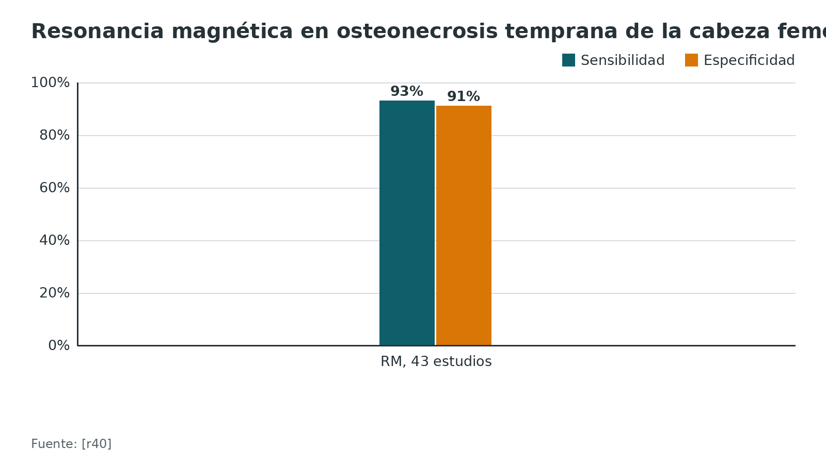
Figura 14. Prótesis luxadas con el cotilo dentro de la zona de Lewinnek (%) [r11]
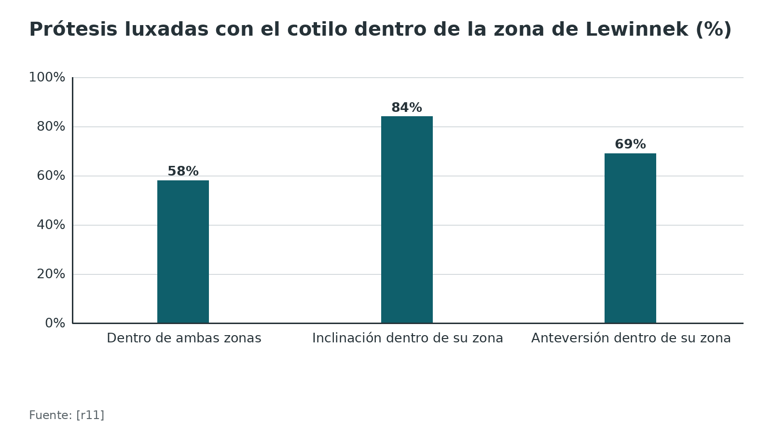
Figura 15. Anteversión acetabular derecha en voluntarios asintomáticos (grados) [r52]
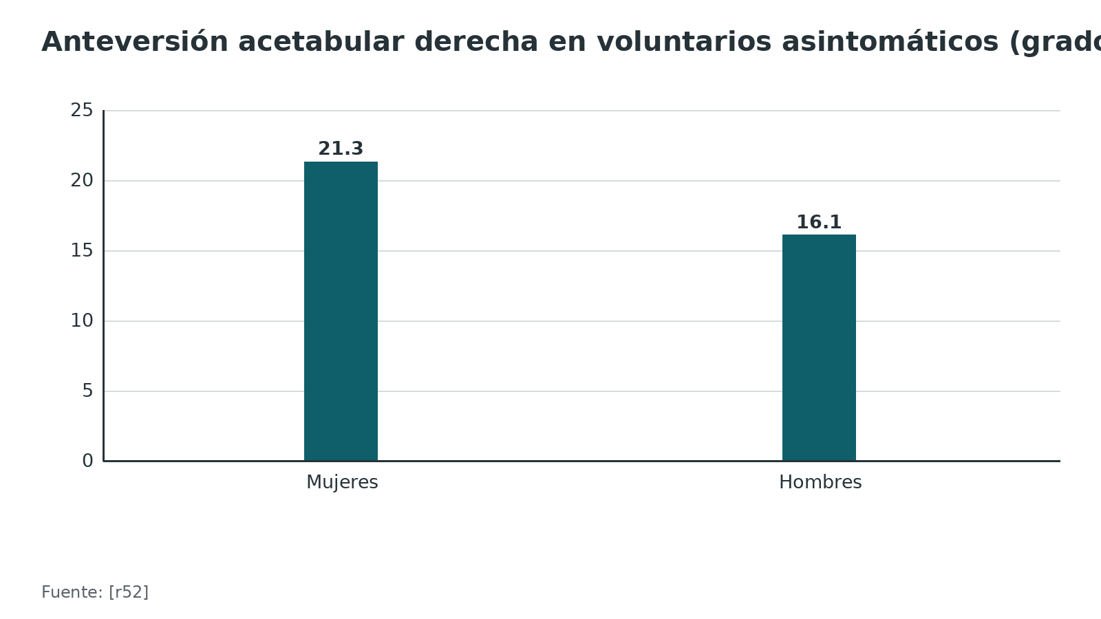
Referencias de este bloque
[r10] Toogood PA, Skalak A, Cooperman DR. Proximal femoral anatomy in the normal human population. Clin Orthop Relat Res 2009;467(4):876-85. doi:10.1007/s11999-008-0473-3 (serie · acceso resumen) https://doi.org/10.1007/s11999-008-0473-3
[r11] Abdel MP, von Roth P, Jennings MT, Hanssen AD, Pagnano MW. What Safe Zone? The Vast Majority of Dislocated THAs Are Within the Lewinnek Safe Zone for Acetabular Component Position. Clin Orthop Relat Res 2016;474(2):386-91. doi:10.1007/s11999-015-4432-5 (cohorte · acceso resumen) https://doi.org/10.1007/s11999-015-4432-5
[r40] Zhang YZ, Cao XY, Li XC, Chen J, Zhao YY, Tian Z, et al. Accuracy of MRI diagnosis of early osteonecrosis of the femoral head: a meta-analysis and systematic review. J Orthop Surg Res 2018;13(1):167. doi:10.1186/s13018-018-0836-8 (RS-MA · acceso resumen) https://doi.org/10.1186/s13018-018-0836-8
[r41] Yoon BH, Mont MA, Koo KH, Chen CH, Cheng EY, Cui Q, et al. The 2019 Revised Version of Association Research Circulation Osseous Staging System of Osteonecrosis of the Femoral Head. J Arthroplasty 2020;35(4):933-940. doi:10.1016/j.arth.2019.11.029 (guia · acceso resumen) https://doi.org/10.1016/j.arth.2019.11.029
[r48] El Motassime A, Fulli L, Sangaletti R, Andriollo L, Benazzo F, Rossi SMP. Trabecular metal technology (TMT) cups in primary total hip arthroplasty: outcomes and survivorship of a large cohort. Arch Orthop Trauma Surg 2025;145(1):486. doi:10.1007/s00402-025-06063-9 (cohorte · acceso abierto) https://doi.org/10.1007/s00402-025-06063-9
[r49] DeLee JG, Charnley J. Radiological demarcation of cemented sockets in total hip replacement. Clin Orthop Relat Res 1976;(121):20-32. PMID:991504 (serie · acceso resumen) https://pubmed.ncbi.nlm.nih.gov/991504/
[r50] Gruen TA, McNeice GM, Amstutz HC. "Modes of failure" of cemented stem-type femoral components: a radiographic analysis of loosening. Clin Orthop Relat Res 1979;(141):17-27. PMID:477100 (serie · acceso resumen) https://pubmed.ncbi.nlm.nih.gov/477100/
[r51] Lee CY, Jin SY, Choi JH, Yoon TR, Park KS. Comparison of Short Curved Stems and Standard-length Single Wedged Stems for Cementless Total Hip Arthroplasty. Hip Pelvis 2024;36(2):120-128. doi:10.5371/hp.2024.36.2.120 (cohorte · acceso abierto) https://doi.org/10.5371/hp.2024.36.2.120
[r52] Thelen T, Thelen P, Demezon H, Aunoble S, Le Huec JC. Normative 3D acetabular orientation measurements by the low-dose EOS imaging system in 102 asymptomatic subjects in standing position: Analyses by side, gender, pelvic incidence and reproducibility. Orthop Traumatol Surg Res 2017;103(2):209-215. doi:10.1016/j.otsr.2016.11.010 (cohorte · acceso resumen) https://doi.org/10.1016/j.otsr.2016.11.010

Algoritmo: déficit motor tras abordaje posterior o fractura acetabular
El algoritmo ordena lo anatómico del problema; no sustituye la valoración clínica ni electrodiagnóstica. Los nodos sin cita son opinión experta.
Algoritmo. Déficit motor del miembro tras abordaje posterior o fractura acetabular [r30] [r12] [r32]
# | Tipo | Paso | Siguiente
1 | Inicio | Déficit motor del miembro tras abordaje posterior o fractura acetabular | continuar → Definir el territorio: el peroneo fue el más afectado, 30 de 47 parálisis motoras tras prótesis total [r30]
2 | Acción | Definir el territorio: el peroneo fue el más afectado, 30 de 47 parálisis motoras tras prótesis total [r30] | continuar → ¿Hay causa mecánica identificable (hematoma, fragmento, implante, posición o tracción)? (opinión experta)
3 | Decisión | ¿Hay causa mecánica identificable (hematoma, fragmento, implante, posición o tracción)? (opinión experta) | sí → Corregir la causa (opinión experta); recuerda que el alargamiento del miembro se asoció a parálisis [r30] y que la flexión de cadera con rodilla extendida tensa el ciático [r12]; no → Nervio contundido pero íntegro: esperar y vigilar puede ser la mejor opción, porque el injerto da malos resultados (dato de fracturas acetabulares) [r32]
4 | Acción | Corregir la causa (opinión experta); recuerda que el alargamiento del miembro se asoció a parálisis [r30] y que la flexión de cadera con rodilla extendida tensa el ciático [r12] | continuar → Seguimiento clínico y electrodiagnóstico: solo 36 % de las parálisis completas recuperó la fuerza, en 21,1 meses de promedio [r30]
5 | Acción | Nervio contundido pero íntegro: esperar y vigilar puede ser la mejor opción, porque el injerto da malos resultados (dato de fracturas acetabulares) [r32] | continuar → Seguimiento clínico y electrodiagnóstico: solo 36 % de las parálisis completas recuperó la fuerza, en 21,1 meses de promedio [r30]
6 | Acción | Seguimiento clínico y electrodiagnóstico: solo 36 % de las parálisis completas recuperó la fuerza, en 21,1 meses de promedio [r30] | continuar → Documentar, explicar al paciente y dejar plan de rehabilitación (opinión experta)
7 | Fin | Documentar, explicar al paciente y dejar plan de rehabilitación (opinión experta) | —

Referencias de este bloque
[r12] Fleming P, Lenehan B, O'Rourke S, McHugh P, Kaar K, McCabe JP. Strain on the human sciatic nerve in vivo during movement of the hip and knee. J Bone Joint Surg Br 2003;85(3):363-5. doi:10.1302/0301-620x.85b3.13220 (serie · acceso resumen) https://doi.org/10.1302/0301-620x.85b3.13220
[r30] Farrell CM, Springer BD, Haidukewych GJ, Morrey BF. Motor nerve palsy following primary total hip arthroplasty. J Bone Joint Surg Am 2005;87(12):2619-2625. doi:10.2106/JBJS.C.01564 (cohorte · acceso resumen) https://doi.org/10.2106/JBJS.C.01564
[r32] Stavrakakis IM, Kritsotakis EI, Giannoudis PV, Kapsetakis P, Dimitriou R, Bastian JD, et al. Sciatic nerve injury after acetabular fractures: a meta-analysis of incidence and outcomes. Eur J Trauma Emerg Surg 2022;48(4):2639-2654. doi:10.1007/s00068-022-01896-0 (RS-MA · acceso resumen) https://doi.org/10.1007/s00068-022-01896-0

Técnica: cómo se lee la anatomía en cada corredor
Este bloque no reemplaza el manual: ordena, para cada corredor, qué plano se abre, qué estructura se vigila y qué error repite el residente. Los pasos siguen las páginas de AO Surgery Reference, que se enlazan al final; el texto es nuestro.
Errores frecuentes del residente (opinión experta, salvo donde hay cita):
- Copiar el nivel de corte de los rotadores de un abordaje al otro: AO deja 1 cm de tendón del piriforme y corta el conjunto 1 cm lateral en el K-L [r3], mientras que en artroplastia por vía posterolateral corta los rotadores lo más cerca posible del trocánter [r23]. El objetivo cambia el nivel del corte.
- Poner un retractor dentro de la cápsula sobre el cuello superolateral [r1].
- Prolongar la división proximal del glúteo medio sin saber dónde está el nervio: la zona de 3–5 cm no es una garantía [r2, r13].
- No reparar cápsula y rotadores al final de la vía posterior: la luxación fue de 4,46 % sin reparación frente a 0,49 % con ella [r28].
- Dejar la cadera flexionada con la rodilla extendida durante el procedimiento: la deformación del ciático aumentó 26 % [r12].
Figura 16. Estiramiento del nervio glúteo superior según el ángulo del separador en el K-L (%) [r20]
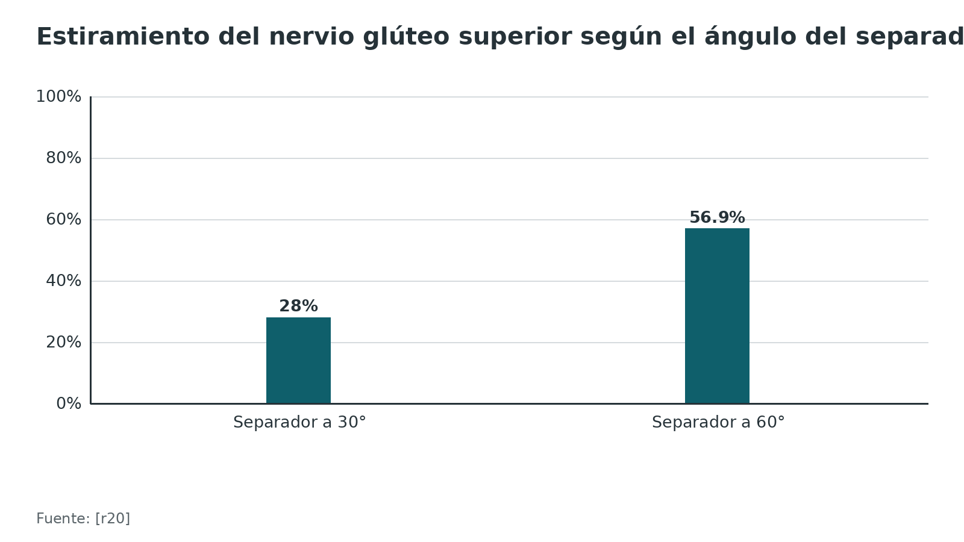
Referencias de este bloque
[r1] Apivatthakakul T, Oh JK. Anterior approach (Smith-Petersen) to the proximal femur [Internet]. En: AO Surgery Reference. Davos: AO Foundation [consultado 2026 oct 10]. Disponible en: https://surgeryreference.aofoundation.org/orthopedic-trauma/adult-trauma/proximal-femur/approach/anterior-approach-smith-petersen (web-oficial · acceso abierto) https://surgeryreference.aofoundation.org/orthopedic-trauma/adult-trauma/proximal-femur/approach/anterior-approach-smith-petersen
[r2] Apivatthakakul T, Oh JK. Direct lateral approach to the proximal femur [Internet]. En: AO Surgery Reference. Davos: AO Foundation [consultado 2026 oct 10]. Disponible en: https://surgeryreference.aofoundation.org/orthopedic-trauma/adult-trauma/proximal-femur/approach/direct-lateral-approach (web-oficial · acceso abierto) https://surgeryreference.aofoundation.org/orthopedic-trauma/adult-trauma/proximal-femur/approach/direct-lateral-approach
[r3] Ferguson T, Forward D. Kocher-Langenbeck approach to the acetabulum [Internet]. En: AO Surgery Reference. Davos: AO Foundation [consultado 2026 oct 10]. Disponible en: https://surgeryreference.aofoundation.org/orthopedic-trauma/adult-trauma/acetabulum/approach/kocher-langenbeck-approach-to-the-acetabulum (web-oficial · acceso abierto) https://surgeryreference.aofoundation.org/orthopedic-trauma/adult-trauma/acetabulum/approach/kocher-langenbeck-approach-to-the-acetabulum
[r4] Gautier E, Ganz K, Krügel N, Gill T, Ganz R. Anatomy of the medial femoral circumflex artery and its surgical implications. J Bone Joint Surg Br 2000;82(5):679-83. doi:10.1302/0301-620x.82b5.10426 (serie · acceso resumen) https://doi.org/10.1302/0301-620x.82b5.10426
[r8] Basarir K, Ozsoy MH, Erdemli B, Bayramoglu A, Tuccar E, Dincel VE. The safe distance for the superior gluteal nerve in direct lateral approach to the hip and its relation with the femoral length: a cadaver study. Arch Orthop Trauma Surg 2008;128(7):645-50. doi:10.1007/s00402-007-0449-x (serie · acceso resumen) https://doi.org/10.1007/s00402-007-0449-x
[r12] Fleming P, Lenehan B, O'Rourke S, McHugh P, Kaar K, McCabe JP. Strain on the human sciatic nerve in vivo during movement of the hip and knee. J Bone Joint Surg Br 2003;85(3):363-5. doi:10.1302/0301-620x.85b3.13220 (serie · acceso resumen) https://doi.org/10.1302/0301-620x.85b3.13220
[r13] Khan T, Knowles D. Damage to the superior gluteal nerve during the direct lateral approach to the hip: a cadaveric study. J Arthroplasty 2007;22(8):1198-200. doi:10.1016/j.arth.2006.11.013 (serie · acceso resumen) https://doi.org/10.1016/j.arth.2006.11.013
[r20] Nitikman M, Tubin N, Swift B, Liew A, Wilkin G, Papp S. Iatrogenic superior gluteal nerve stretch in surgical fixation of acetabular fractures through a Kocher-Langenbeck approach: a cadaveric study. J Orthop Surg Res 2026;21(1):425. doi:10.1186/s13018-026-06937-7 (serie · acceso resumen) https://doi.org/10.1186/s13018-026-06937-7
[r22] Yeganeh A, Shahbazi A, Moghtadaei M, Hajializade M. Iatrogenic Vascular Injury During Reduction of Femoral Neck Fractures: A Cadaveric Study. Med J Islam Repub Iran 2025;39:86. doi:10.47176/mjiri.39.86 (serie · acceso resumen) https://doi.org/10.47176/mjiri.39.86
[r23] Apivatthakakul T, Oh JK. Posterolateral (posterior) approach to the hip [Internet]. En: AO Surgery Reference. Davos: AO Foundation [consultado 2026 oct 10]. Disponible en: https://surgeryreference.aofoundation.org/orthopedic-trauma/adult-trauma/proximal-femur/approach/posterolateral-posterior-approach (web-oficial · acceso abierto) https://surgeryreference.aofoundation.org/orthopedic-trauma/adult-trauma/proximal-femur/approach/posterolateral-posterior-approach
[r24] Hartog C, Metzler C, Meier C, Kalberer F, Wahl P. Anatomy of the lateral circumflex femoral artery: Does the direct anterior approach to the hip jeopardize vascularization of the proximal femur?. Orthop Traumatol Surg Res 2019;105(7):1257-1264. doi:10.1016/j.otsr.2019.07.013 (serie · acceso resumen) https://doi.org/10.1016/j.otsr.2019.07.013
[r28] Kwon MS, Kuskowski M, Mulhall KJ, Macaulay W, Brown TE, Saleh KJ. Does surgical approach affect total hip arthroplasty dislocation rates?. Clin Orthop Relat Res 2006;447:34-8. doi:10.1097/01.blo.0000218746.84494.df (RS-MA · acceso resumen) https://doi.org/10.1097/01.blo.0000218746.84494.df
[r38] Nötzli HP, Siebenrock KA, Hempfing A, Ramseier LE, Ganz R. Perfusion of the femoral head during surgical dislocation of the hip. Monitoring by laser Doppler flowmetry. J Bone Joint Surg Br 2002;84(2):300-4. doi:10.1302/0301-620x.84b2.12146 (serie · acceso resumen) https://doi.org/10.1302/0301-620x.84b2.12146

Los 3 corredores frente a frente: qué estructura se lesiona y con qué frecuencia
No hay un estudio que compare los 3 corredores con la misma definición de lesión para todas las estructuras; por eso la tabla junta cifras de series distintas y no deben leerse como si compartieran denominador.
Lo que sí se puede decir con cuidado: la lesión del nervio cutáneo femoral lateral es frecuente en el abordaje anterior y fue subestimada durante años [r21]; la rama inferior del glúteo superior puede dañarse incluso con la zona segura [r13]; la parálisis motora tras prótesis total es poco frecuente pero se asoció a la vía posterior [r30]; y, con reparación de partes blandas, las tasas de luxación fueron similares entre los 3 abordajes [r28].
Tabla 8. Estructura en riesgo, cifra publicada y cómo leerla [r21] [r24] [r13] [r30] [r28]
Corredor | Estructura | Cifra publicada | Cómo leerla
Anterior | Nervio cutáneo femoral lateral | 0–83 % en 45 estudios; media de 31 % en los centrados en el nervio y 3,8 % en el resto [r21] | Depende de que se busque y de cómo se defina
Anterior | Rama ascendente de la circunfleja lateral | No detectable tras la vía anterior; retraso de 7,0 ±1,9 cuadros frente a 3,6 ±0,9 en controles [r24] | Arteriografías retrospectivas, grupo anterior de 10 pacientes [r24]
Lateral directo | Rama inferior del nervio glúteo superior | Dañada en 3 de 44 casos (6,8 %) [r13] | Estudio de cadáver
Posterior | Nervios motores | 47 de 27 004 prótesis totales (0,17 %), con la vía posterior asociada a mayor odds [r30] | Una institución, 1970-2000 [r30]
Posterior | Luxación de prótesis | 0,49 % con reparación frente a 4,46 % sin ella en 5 estudios comparativos; 1,01 % con reparación en otra revisión de 11 estudios [r28] | La reparación importa

Figura 17. Luxación de prótesis total por abordaje, con reparación de partes blandas (%) [r28]
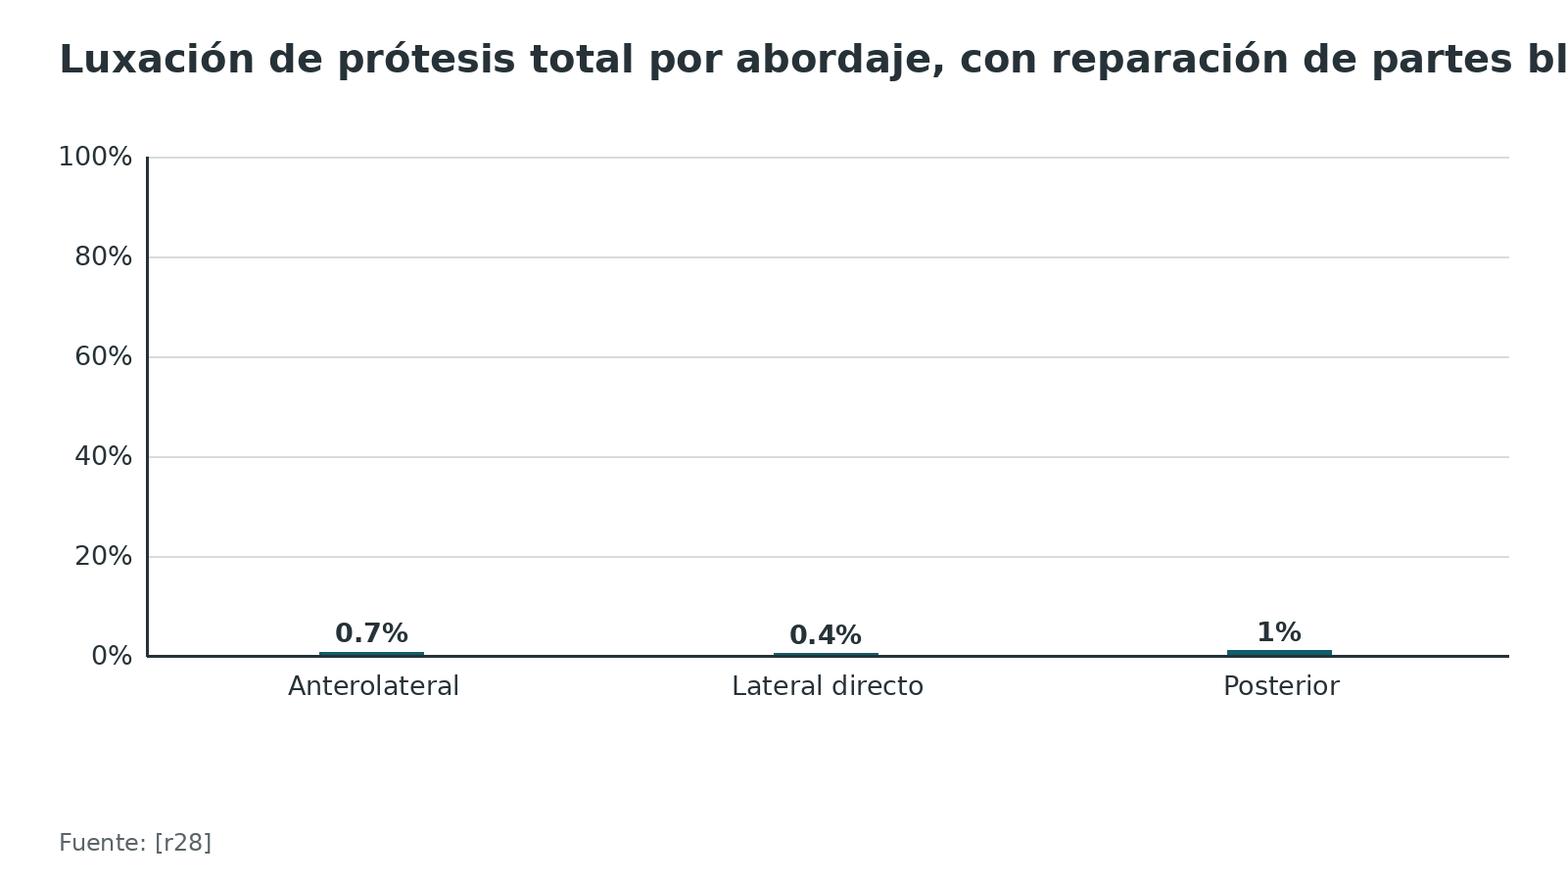
Figura 18. Lesión del nervio cutáneo femoral lateral tras abordaje anterior: media según el enfoque del estudio (%) [r21]
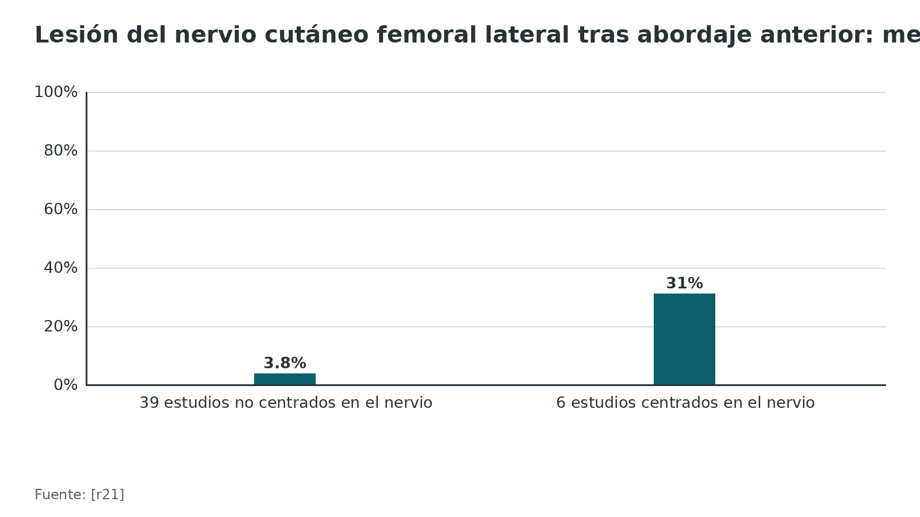
Referencias de este bloque
[r13] Khan T, Knowles D. Damage to the superior gluteal nerve during the direct lateral approach to the hip: a cadaveric study. J Arthroplasty 2007;22(8):1198-200. doi:10.1016/j.arth.2006.11.013 (serie · acceso resumen) https://doi.org/10.1016/j.arth.2006.11.013
[r21] Dahm F, Aichmair A, Dominkus M, Hofstaetter JG. Incidence of lateral femoral cutaneous nerve lesions after direct anterior approach primary total hip arthroplasty - a literature review. Orthop Traumatol Surg Res 2021;107(8):102956. doi:10.1016/j.otsr.2021.102956 (revision · acceso resumen) https://doi.org/10.1016/j.otsr.2021.102956
[r24] Hartog C, Metzler C, Meier C, Kalberer F, Wahl P. Anatomy of the lateral circumflex femoral artery: Does the direct anterior approach to the hip jeopardize vascularization of the proximal femur?. Orthop Traumatol Surg Res 2019;105(7):1257-1264. doi:10.1016/j.otsr.2019.07.013 (serie · acceso resumen) https://doi.org/10.1016/j.otsr.2019.07.013
[r28] Kwon MS, Kuskowski M, Mulhall KJ, Macaulay W, Brown TE, Saleh KJ. Does surgical approach affect total hip arthroplasty dislocation rates?. Clin Orthop Relat Res 2006;447:34-8. doi:10.1097/01.blo.0000218746.84494.df (RS-MA · acceso resumen) https://doi.org/10.1097/01.blo.0000218746.84494.df
[r30] Farrell CM, Springer BD, Haidukewych GJ, Morrey BF. Motor nerve palsy following primary total hip arthroplasty. J Bone Joint Surg Am 2005;87(12):2619-2625. doi:10.2106/JBJS.C.01564 (cohorte · acceso resumen) https://doi.org/10.2106/JBJS.C.01564

Complicaciones ligadas a la anatomía
En este capítulo las complicaciones se agrupan en torno a 4 estructuras: la irrigación de la cabeza, el ciático, el glúteo superior y el cutáneo femoral lateral.
En fracturas de cuello femoral en pacientes de 60 años o menos tratadas con fijación interna, un metaanálisis de 1558 fracturas (41 estudios) encontró necrosis avascular en 14,3 %, pseudoartrosis en 9,3 %, falla de implante en 9,7 %, malunión en 7,1 % e infección de sitio en 5,1 %, con una reoperación agrupada de 18,0 % [r53].
Para el ciático en fracturas acetabulares, la parálisis postraumática fue de 5,1 % y la iatrogénica de 1,4 % en 651 pacientes [r32]. Tras prótesis total, 47 de 27 004 pacientes (0,17 %) tuvieron una parálisis motora [r30].
Figura 19. Complicaciones tras fijación interna de fracturas de cuello femoral en pacientes de 60 años o menos (%) [r53]
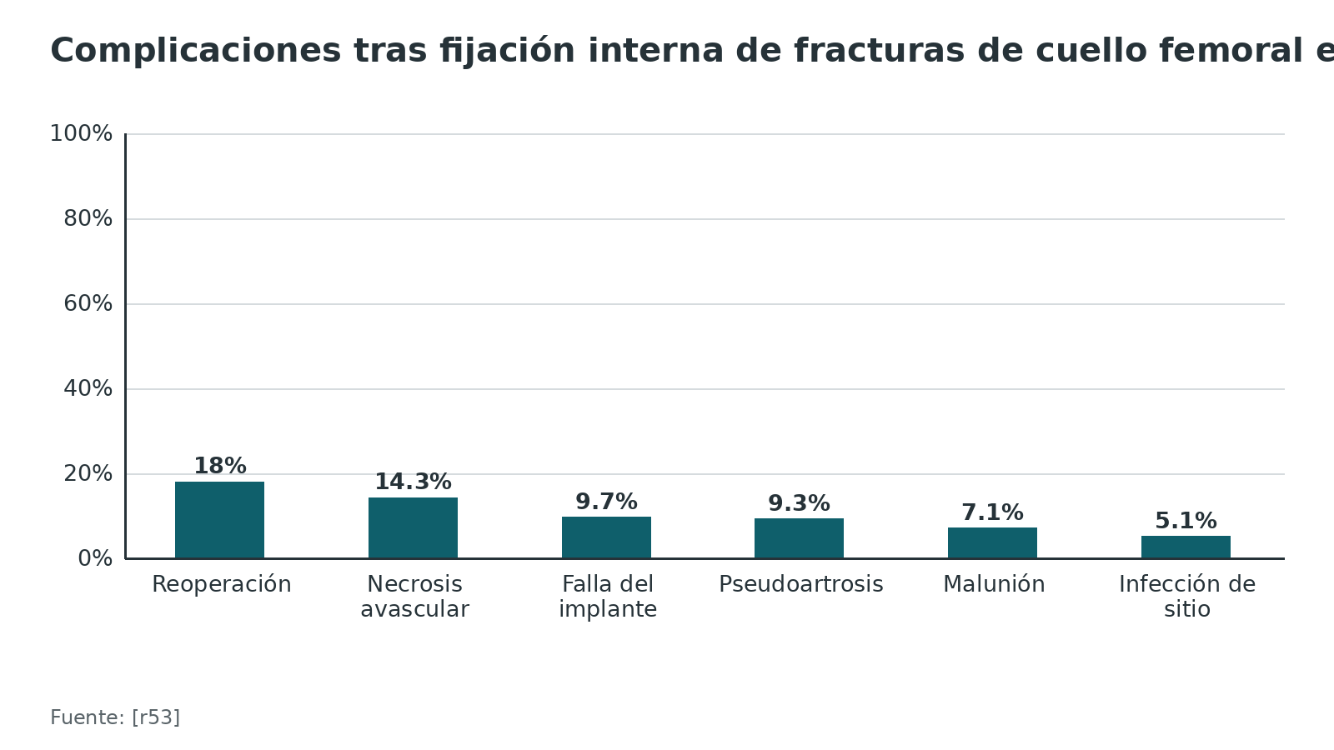
Figura 20. Parálisis ciática asociada a fractura acetabular (%) [r32]
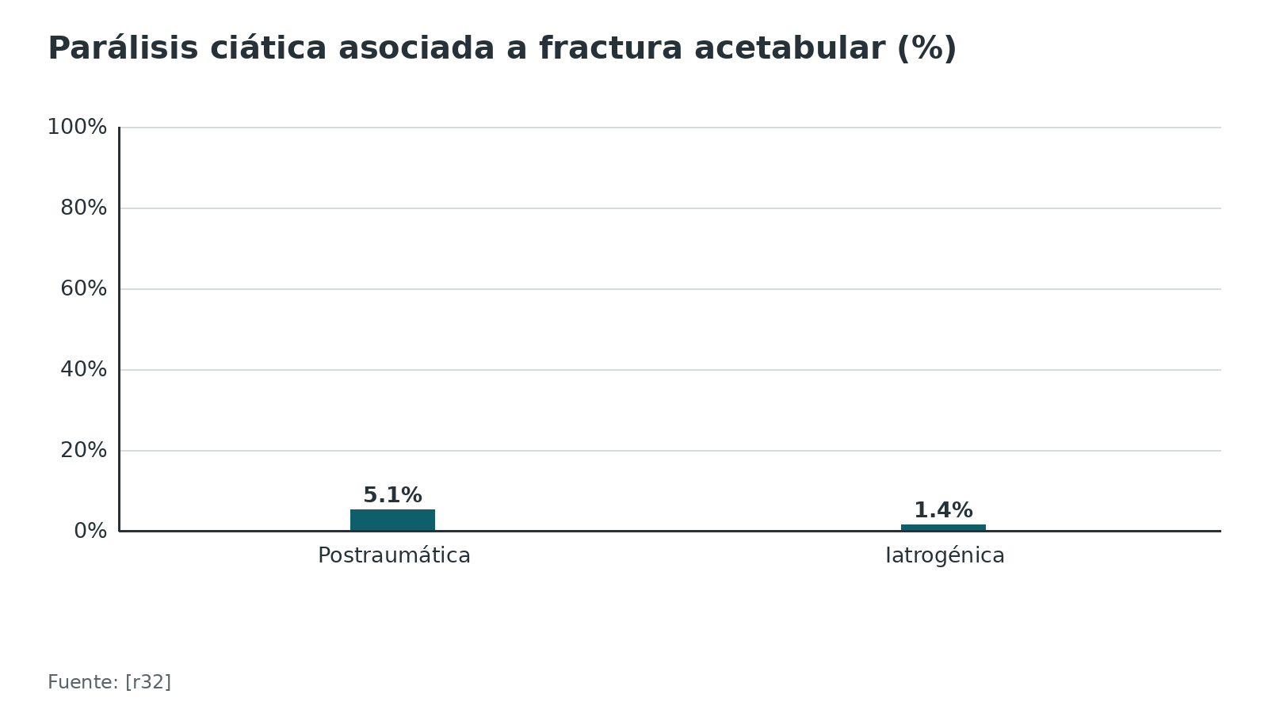
Referencias de este bloque
[r30] Farrell CM, Springer BD, Haidukewych GJ, Morrey BF. Motor nerve palsy following primary total hip arthroplasty. J Bone Joint Surg Am 2005;87(12):2619-2625. doi:10.2106/JBJS.C.01564 (cohorte · acceso resumen) https://doi.org/10.2106/JBJS.C.01564
[r32] Stavrakakis IM, Kritsotakis EI, Giannoudis PV, Kapsetakis P, Dimitriou R, Bastian JD, et al. Sciatic nerve injury after acetabular fractures: a meta-analysis of incidence and outcomes. Eur J Trauma Emerg Surg 2022;48(4):2639-2654. doi:10.1007/s00068-022-01896-0 (RS-MA · acceso resumen) https://doi.org/10.1007/s00068-022-01896-0
[r53] Slobogean GP, Sprague SA, Scott T, Bhandari M. Complications following young femoral neck fractures. Injury 2015;46(3):484-91. doi:10.1016/j.injury.2014.10.010 (RS-MA · acceso resumen) https://doi.org/10.1016/j.injury.2014.10.010

Pronóstico: necrosis avascular, nervios y función
Necrosis avascular tras luxación. La tasa osciló entre 10,6 y 43,0 % tras luxación posterior y entre 8,7 y 33,3 % tras luxación anterior, y reducir pasadas 12 horas tuvo 5,627 veces los odds de necrosis [r14]. La estadificación ARCO 2019 ordena la evolución en 4 estadios [r41].
Recuperación de los nervios. En el metaanálisis de fracturas acetabulares, la recuperación completa fue de 64,7 % en la parálisis ciática postraumática y de 74,1 % en la iatrogénica; ante un nervio contundido pero íntegro, los autores sugieren esperar porque el injerto da malos resultados [r32]. En una cohorte de prótesis totales, solo 36 % de las parálisis completas recuperó la fuerza, en 21,1 meses de promedio [r30]. Son definiciones y poblaciones distintas: no se promedian.
Función del acetábulo. La función a largo plazo dependió, de forma más constante, de lograr una reducción anatómica [r47]. En el domo aislado (7 pacientes) los resultados fueron con frecuencia desfavorables, probablemente por el daño de la zona de carga [r43].
Figura 21. Recuperación completa de la parálisis: cifras de poblaciones distintas (%) [r32] [r30]
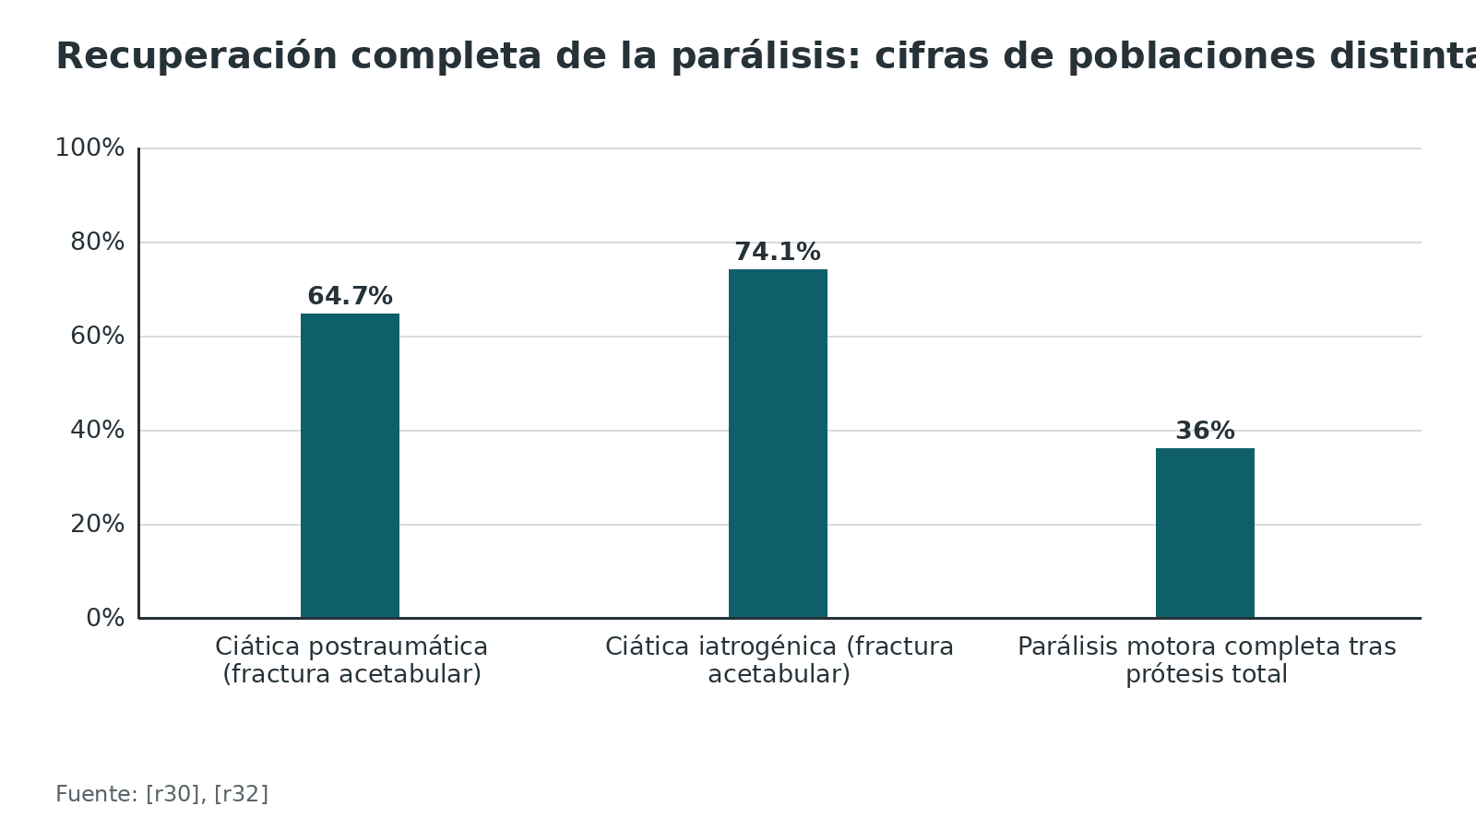
Referencias de este bloque
[r14] Kellam P, Ostrum RF. Systematic Review and Meta-Analysis of Avascular Necrosis and Posttraumatic Arthritis After Traumatic Hip Dislocation. J Orthop Trauma 2016;30(1):10-6. doi:10.1097/BOT.0000000000000419 (RS-MA · acceso resumen) https://doi.org/10.1097/BOT.0000000000000419
[r30] Farrell CM, Springer BD, Haidukewych GJ, Morrey BF. Motor nerve palsy following primary total hip arthroplasty. J Bone Joint Surg Am 2005;87(12):2619-2625. doi:10.2106/JBJS.C.01564 (cohorte · acceso resumen) https://doi.org/10.2106/JBJS.C.01564
[r32] Stavrakakis IM, Kritsotakis EI, Giannoudis PV, Kapsetakis P, Dimitriou R, Bastian JD, et al. Sciatic nerve injury after acetabular fractures: a meta-analysis of incidence and outcomes. Eur J Trauma Emerg Surg 2022;48(4):2639-2654. doi:10.1007/s00068-022-01896-0 (RS-MA · acceso resumen) https://doi.org/10.1007/s00068-022-01896-0
[r41] Yoon BH, Mont MA, Koo KH, Chen CH, Cheng EY, Cui Q, et al. The 2019 Revised Version of Association Research Circulation Osseous Staging System of Osteonecrosis of the Femoral Head. J Arthroplasty 2020;35(4):933-940. doi:10.1016/j.arth.2019.11.029 (guia · acceso resumen) https://doi.org/10.1016/j.arth.2019.11.029
[r43] Gänsslen A, Krappinger D, Liodakis E, Clausen JD, Omar-Pacha T, Lindtner RA, et al. Acetabular superior wall fractures: a distinct acetabular fracture entity. Arch Orthop Trauma Surg 2026;146(1):253. doi:10.1007/s00402-026-06407-z (serie · acceso resumen) https://doi.org/10.1007/s00402-026-06407-z
[r47] Sahnon ASA, Atef Ramadan Mostafa Ali A, Soliman AM, Elfatih Elbadri M, Haq AU, Erenler M, et al. Letournel-Judet Classification of Acetabular Fractures: A Systematic Review of Reliability and Association With Post-traumatic Arthritis. Cureus 2025;17(10):e95278. doi:10.7759/cureus.95278 (RS-MA · acceso resumen) https://doi.org/10.7759/cureus.95278

Perlas y trampas

Perlas
- La rama trocantérica de la circunfleja medial nace en el borde proximal del cuadrado femoral y marca el nivel del tendón del obturador externo: es tu referencia para ubicar el escudo de la cabeza [r4].
- Sobre el borde superomedial del trocánter, de adelante (0 %) hacia atrás (100 %), las inserciones caen así: piriforme 49 %, tendón conjunto 42 % y obturador externo 64 % [r17].
- En 9 caderas de cadáver, el brazo lateral del iliofemoral y el isquiofemoral cargaron con el control de la rotación: freno primario en 2 de cada 3 posiciones del ensayo [r18].
- La corona mortis apareció en 83 % de las disecciones de cadáver, pero en 492 abordajes anteriores clínicos solo 5 vasos dieron problemas [r19]: respeto, no pánico.
- Con el separador a 30° el nervio glúteo superior se estiró 28 % y con 60°, 56,9 % [r20].
- Para el ciático, lo peor es la flexión de cadera con rodilla extendida: la deformación aumentó 26 % [r12].

Trampas
- Creer que la zona segura del glúteo superior protege: en cadáveres operados por vía lateral directa, la rama inferior quedó lesionada en 3 de 44 casos (6,8 %) [r13].
- Leer un rango como si fuera una cifra: tras luxación posterior, la necrosis avascular fue de 10,6 a 43,0 % según el tipo de luxación, y aumenta con la gravedad de la lesión [r14].
- Usar la zona de Lewinnek como escudo: en 9784 prótesis, 58 % de las luxadas la cumplían [r11].
- Comparar cifras de nervios de series distintas: la lesión del cutáneo femoral lateral tras abordaje anterior va de 0 a 83 % según se busque y se defina [r21].
- Trasladar un resultado de cadáver a la clínica sin matices: la disrupción vascular con el separador de Bennett (9 de 10) se midió en especímenes cadavéricos, no en pacientes [r22].

Preguntas de autoevaluación
1. ¿Qué estructura protege a la rama profunda de la arteria circunfleja femoral medial cuando se luxa la cadera tras liberar los demás tejidos blandos?
a) El tendón del piriforme
b) El obturador externo
c) El cuadrado femoral
d) El glúteo menor
Respuesta: b. En 24 caderas de cadáver, aun después de soltar todas las demás partes blandas, incluida una capsulotomía circunferencial, el obturador externo impidió que la rama profunda se rompiera o se estirara al luxar la cadera hacia cualquier lado [r4]. En eso se basa la luxación quirúrgica con osteotomía trocantérica, que respeta el obturador externo: en 213 caderas no hubo necrosis avascular [r39].
2. En el metaanálisis de Tomaszewski, ¿en qué proporción sale el ciático de la pelvis como un solo tronco, por debajo del piriforme?
a) 50 %
b) 65 %
c) 85,2 %
d) 99 %
Respuesta: c. El tipo A (tronco único bajo el piriforme) fue 85,2 % en 45 estudios y 7068 miembros; el tipo B, con el peroneo atravesando el piriforme, fue 9,8 %, y el nervio se aparta de lo normal en casi 15 % [r7]. Otra revisión dio 90 % para el tipo A [r29].
3. ¿Cuál afirmación sobre la zona segura del nervio glúteo superior en la vía lateral directa es la más defendible?
a) Entre 3 y 5 cm sobre el trocánter no hay riesgo
b) Es una orientación: la distancia cambia de una cadera a otra
c) El nervio está siempre a 5,4 cm del trocánter
d) Solo importa en pacientes bajos
Respuesta: b. AO sitúa el nervio y los vasos a 3–5 cm sobre la punta del trocánter [r2], pero en 15 extremidades la distancia media fue de 44 mm, con 3 caderas por debajo de 30 mm y sin relación con la longitud del fémur [r8]; otro estudio, en cambio, sí halló relación con la talla [r33]. Tras la vía lateral directa en cadáver, la rama inferior quedó lesionada en 3 de 44 casos (6,8 %) [r13].
4. ¿Qué ligamentos fueron frenos primarios de la rotación en 2 de cada 3 posiciones ensayadas en cadáver?
a) Pubofemoral y ligamento redondo
b) Brazo lateral del iliofemoral e isquiofemoral
c) Labrum y ligamento redondo
d) Solo el isquiofemoral
Respuesta: b. En 9 caderas de cadáver, esos 2 ligamentos fueron el freno primario en 2 de cada 3 posiciones ensayadas; el ligamento redondo solo frenó como segundo recurso y en posiciones extremas: flexión alta, aducción y rotación externa [r18].
5. En prótesis total por vía posterior, ¿qué mostró el metaanálisis sobre reparar las partes blandas?
a) Luxación de 4,46 % con reparación y 0,49 % sin ella
b) Luxación de 0,49 % con reparación y 4,46 % sin ella
c) No hubo diferencia
d) La reparación aumentó la parálisis del ciático
Respuesta: b. La luxación fue de 0,49 % con reparación y de 4,46 % sin ella, con un riesgo relativo de 8,21 [r28]. AO recomienda lo mismo: reparar con firmeza tendones y cápsula para bajar la luxación tras la vía posterior [r23].
6. Una luxación posterior traumática llega tarde. ¿Qué dato orienta la urgencia de reducirla?
a) No hay relación con el tiempo
b) Reducir después de 12 horas tuvo 5,627 veces los odds de necrosis avascular
c) El tiempo solo importa en la luxación anterior
d) El riesgo se duplica cada día
Respuesta: b. En el metaanálisis de Kellam y Ostrum, el odds ratio de necrosis avascular fue de 5,627 para las luxaciones reducidas después de 12 horas frente a las reducidas antes; la tasa osciló entre 10,6 y 43,0 % en las posteriores, según el tipo de luxación [r14].
7. En 11 pacientes sometidos a luxación quirúrgica se inyectó suero en la articulación hasta perder la señal pulsátil del flujo de la cabeza. ¿Qué mostró?
a) Con unos 20 mL y 58 mmHg el flujo desapareció y la aspiración lo devolvió
b) Con 5 mL no cambió nada y se mantuvo así
c) El flujo no volvió tras aspirar
d) Solo ocurre en niños
Respuesta: a. La señal se perdió, en promedio, con 20 mL (10–35) y 58 mmHg (25–88), y reapareció al vaciar la articulación [r36]. En 34 pacientes con fractura, la presión intracapsular media subió a 124,8 mmHg con la cadera en extensión y rotación interna [r15].
8. ¿Cuál NO es un patrón elemental de Letournel-Judet?
a) Pared posterior
b) Columna anterior
c) Transversa
d) Ambas columnas
Respuesta: d. Los 5 patrones elementales son pared anterior, pared posterior, columna anterior, columna posterior y transversa; ambas columnas es un patrón asociado, junto con la columna anterior más hemitransversa posterior, la T y los combinados con pared posterior [r9].
9. En 9784 prótesis primarias, ¿qué proporción de las luxadas tenía el cotilo dentro de la zona de Lewinnek?
a) 10 %
b) 25 %
c) 58 %
d) 95 %
Respuesta: c. De 206 prótesis luxadas (2 % de 9784), 58 % tenía el cotilo dentro de la zona de 40° ±10° de inclinación y 15° ±10° de anteversión; los autores concluyen que no debe considerarse una zona segura [r11].
10. Una revisión de 45 estudios halló lesión del nervio cutáneo femoral lateral tras abordaje anterior entre 0 y 83 %. ¿Cómo se interpreta?
a) La cifra real es 41,5 %
b) Depende de que se busque y de cómo se defina: media de 31 % en estudios centrados en el nervio y 3,8 % en el resto
c) Es un error de cálculo
d) Solo ocurre con la incisión en bikini
Respuesta: b. Los estudios centrados en el nervio mostraron una media de 31 % y los demás 3,8 %, y no hay una definición uniforme de lesión en la literatura [r21].

Lectura recomendada
- AO Surgery Reference — Acetabulum (índice de abordajes, lectura recomendada) (lectura): https://surgeryreference.aofoundation.org/orthopedic-trauma/adult-trauma/acetabulum/approach/all-approaches
- AO Surgery Reference — Kocher-Langenbeck approach to the acetabulum (lectura recomendada) (lectura): https://surgeryreference.aofoundation.org/orthopedic-trauma/adult-trauma/acetabulum/approach/kocher-langenbeck-approach-to-the-acetabulum
- AO Surgery Reference — Modified Stoppa approach to the acetabulum (lectura recomendada) (lectura): https://surgeryreference.aofoundation.org/orthopedic-trauma/adult-trauma/acetabulum/approach/modified-stoppa-approach
- AO Surgery Reference — Proximal femur: todos los abordajes (lectura recomendada) (lectura): https://surgeryreference.aofoundation.org/orthopedic-trauma/adult-trauma/proximal-femur/approach/all-approaches
- AO Surgery Reference — Anterior approach (Smith-Petersen) to the proximal femur (lectura): https://surgeryreference.aofoundation.org/orthopedic-trauma/adult-trauma/proximal-femur/approach/anterior-approach-smith-petersen
- AO Surgery Reference — Direct lateral approach to the proximal femur (lectura): https://surgeryreference.aofoundation.org/orthopedic-trauma/adult-trauma/proximal-femur/approach/direct-lateral-approach
- AO Surgery Reference — Posterolateral (posterior) approach to the hip (lectura): https://surgeryreference.aofoundation.org/orthopedic-trauma/adult-trauma/proximal-femur/approach/posterolateral-posterior-approach
- StatPearls (NCBI Bookshelf) — Femoral Head Avascular Necrosis (lectura): https://www.ncbi.nlm.nih.gov/books/NBK546658/
- Posterior Column & Posterior Column Posterior Wall Acetabular Fractures — Dr. Ari Levine (AO Trauma North America) (video): https://www.youtube.com/watch?v=DwAYqp4xPls
- Hip Digastric Osteotomy via Gibson Approach (AO Trauma North America) (video): https://www.youtube.com/watch?v=UubJLPJitp0

Palabras clave
arteria circunfleja femoral medial · rama profunda · vasos retinaculares · obturador externo · rotadores cortos · nervio ciático · piriforme · variantes del ciático · nervio glúteo superior · zona segura · glúteo medio · cápsula articular · ligamento iliofemoral · ligamento redondo · Smith-Petersen · abordaje lateral directo · Kocher-Langenbeck · abordaje posterolateral · columnas acetabulares · Letournel-Judet · corona mortis · necrosis avascular · estadificación ARCO · zonas de Gruen · zonas de DeLee y Charnley · zona de Lewinnek · ángulo cervicodiafisario · anteversión acetabular · nervio cutáneo femoral lateral · anillo pélvico

Para recordar
- Cabeza femoral: se irriga por detrás, con la rama profunda de la circunfleja medial [r4].
- El obturador externo protege la rama profunda de la circunfleja medial: respétalo [r4].
- Ciático: bajo el piriforme en 85,2 %; en casi 15 %, no [r7].
- Cadera extendida y rodilla a 90°: menos tensión sobre el ciático [r3].
- Glúteo superior: 3–5 cm sobre el trocánter, pero la zona segura no es garantía [r2, r13].
- Acetábulo: 2 columnas, 2 paredes; Letournel-Judet reúne 5 patrones simples y 5 asociados [r9].
- Lewinnek no protege: 58 % de las prótesis luxadas estaban dentro de la zona [r11].
- Tracción: baja la presión intracapsular, pero puede reducir la perfusión; no es inocente [r15, r16].

Caso de staff
Caso didáctico, inventado como tal; no corresponde a un paciente real.

Caso de staff: cojera con Trendelenburg tras hemiartroplastia por vía lateral directa
Caso didáctico inventado, sin datos de pacientes reales. Mujer de 78 años, 6 semanas después de una hemiartroplastia por fractura de cuello femoral, operada por vía lateral directa. Camina con bastón; al apoyar sobre el lado operado la pelvis cae hacia el lado sano y el tronco se inclina hacia el lado operado (Trendelenburg positivo). No hay dolor inguinal, la herida es normal, la radiografía no muestra luxación y la longitud de las extremidades es simétrica. El electromiograma muestra denervación activa del glúteo medio y del glúteo menor.

Preguntas para discutir
1. ¿Qué estructura explica el cuadro y por dónde cruza en esta vía?
2. ¿Qué otras causas de Trendelenburg tendrías que descartar antes de culpar al nervio?
3. ¿Cómo le explicarías a la paciente que la zona segura no existía como garantía?

Resolución
El cuadro es compatible con una lesión de la rama inferior del nervio glúteo superior, vulnerable en la vía lateral directa [r13]. AO ubica el nervio y los vasos a 3–5 cm sobre la punta del trocánter [r2], pero la distancia varía: media de 44 mm y menos de 30 mm en 3 de 15 caderas [r8]. En cadáveres operados por esta vía, la rama inferior estaba dañada en 3 de 44 casos (6,8 %) [r13]. Antes de culpar al nervio hay que descartar una desinserción del glúteo medio, un colgajo anterior mal reinsertado y un problema articular (opinión experta). En la conversación con la paciente, la idea útil es que la zona segura orienta, pero no blinda [r13, r8].
Mensaje para llevarse: La zona segura es una orientación, no un blindaje [r13, r8]. Además, en otra vía (el K-L) se demostró en cadáver que el separador estira el nervio glúteo superior; si eso importa en el paciente sigue siendo una pregunta abierta [r20].

Referencias completas
Formato Vancouver con enlace DOI. Una referencia entra solo si se abrió la fuente y se guardó el fragmento que respalda el dato.
[r1] Apivatthakakul T, Oh JK. Anterior approach (Smith-Petersen) to the proximal femur [Internet]. En: AO Surgery Reference. Davos: AO Foundation [consultado 2026 oct 10]. Disponible en: https://surgeryreference.aofoundation.org/orthopedic-trauma/adult-trauma/proximal-femur/approach/anterior-approach-smith-petersen (web-oficial · acceso abierto) https://surgeryreference.aofoundation.org/orthopedic-trauma/adult-trauma/proximal-femur/approach/anterior-approach-smith-petersen
[r2] Apivatthakakul T, Oh JK. Direct lateral approach to the proximal femur [Internet]. En: AO Surgery Reference. Davos: AO Foundation [consultado 2026 oct 10]. Disponible en: https://surgeryreference.aofoundation.org/orthopedic-trauma/adult-trauma/proximal-femur/approach/direct-lateral-approach (web-oficial · acceso abierto) https://surgeryreference.aofoundation.org/orthopedic-trauma/adult-trauma/proximal-femur/approach/direct-lateral-approach
[r3] Ferguson T, Forward D. Kocher-Langenbeck approach to the acetabulum [Internet]. En: AO Surgery Reference. Davos: AO Foundation [consultado 2026 oct 10]. Disponible en: https://surgeryreference.aofoundation.org/orthopedic-trauma/adult-trauma/acetabulum/approach/kocher-langenbeck-approach-to-the-acetabulum (web-oficial · acceso abierto) https://surgeryreference.aofoundation.org/orthopedic-trauma/adult-trauma/acetabulum/approach/kocher-langenbeck-approach-to-the-acetabulum
[r4] Gautier E, Ganz K, Krügel N, Gill T, Ganz R. Anatomy of the medial femoral circumflex artery and its surgical implications. J Bone Joint Surg Br 2000;82(5):679-83. doi:10.1302/0301-620x.82b5.10426 (serie · acceso resumen) https://doi.org/10.1302/0301-620x.82b5.10426
[r5] Kalhor M, Beck M, Huff TW, Ganz R. Capsular and pericapsular contributions to acetabular and femoral head perfusion. J Bone Joint Surg Am 2009;91(2):409-18. doi:10.2106/JBJS.G.01679 (serie · acceso resumen) https://doi.org/10.2106/JBJS.G.01679
[r6] Barney J, Piuzzi NS, Akhondi H. Femoral Head Avascular Necrosis. En: StatPearls [Internet]. Treasure Island (FL): StatPearls Publishing; 2023 [actualizado 2023 jul 3; consultado 2026 oct 10]. PMID:31536264 (libro-abierto · acceso abierto) https://www.ncbi.nlm.nih.gov/books/NBK546658/
[r7] Tomaszewski KA, Graves MJ, Henry BM, Popieluszko P, Roy J, Pękala PA, et al. Surgical anatomy of the sciatic nerve: A meta-analysis. J Orthop Res 2016;34(10):1820-1827. doi:10.1002/jor.23186 (RS-MA · acceso resumen) https://doi.org/10.1002/jor.23186
[r8] Basarir K, Ozsoy MH, Erdemli B, Bayramoglu A, Tuccar E, Dincel VE. The safe distance for the superior gluteal nerve in direct lateral approach to the hip and its relation with the femoral length: a cadaver study. Arch Orthop Trauma Surg 2008;128(7):645-50. doi:10.1007/s00402-007-0449-x (serie · acceso resumen) https://doi.org/10.1007/s00402-007-0449-x
[r9] Yucens M, Aydemir AN, Demirkan AF. ASSESSMENT OF INTEROBSERVER RELIABILITY FOR THE LETOURNEL AND JUDET CLASSIFICATION. Acta Ortop Bras 2024;32(1):e267640. doi:10.1590/1413-785220243201e267640 (cohorte · acceso abierto) https://doi.org/10.1590/1413-785220243201e267640
[r10] Toogood PA, Skalak A, Cooperman DR. Proximal femoral anatomy in the normal human population. Clin Orthop Relat Res 2009;467(4):876-85. doi:10.1007/s11999-008-0473-3 (serie · acceso resumen) https://doi.org/10.1007/s11999-008-0473-3
[r11] Abdel MP, von Roth P, Jennings MT, Hanssen AD, Pagnano MW. What Safe Zone? The Vast Majority of Dislocated THAs Are Within the Lewinnek Safe Zone for Acetabular Component Position. Clin Orthop Relat Res 2016;474(2):386-91. doi:10.1007/s11999-015-4432-5 (cohorte · acceso resumen) https://doi.org/10.1007/s11999-015-4432-5
[r12] Fleming P, Lenehan B, O'Rourke S, McHugh P, Kaar K, McCabe JP. Strain on the human sciatic nerve in vivo during movement of the hip and knee. J Bone Joint Surg Br 2003;85(3):363-5. doi:10.1302/0301-620x.85b3.13220 (serie · acceso resumen) https://doi.org/10.1302/0301-620x.85b3.13220
[r13] Khan T, Knowles D. Damage to the superior gluteal nerve during the direct lateral approach to the hip: a cadaveric study. J Arthroplasty 2007;22(8):1198-200. doi:10.1016/j.arth.2006.11.013 (serie · acceso resumen) https://doi.org/10.1016/j.arth.2006.11.013
[r14] Kellam P, Ostrum RF. Systematic Review and Meta-Analysis of Avascular Necrosis and Posttraumatic Arthritis After Traumatic Hip Dislocation. J Orthop Trauma 2016;30(1):10-6. doi:10.1097/BOT.0000000000000419 (RS-MA · acceso resumen) https://doi.org/10.1097/BOT.0000000000000419
[r15] Maruenda JI, Barrios C, Gomar-Sancho F. Intracapsular hip pressure after femoral neck fracture. Clin Orthop Relat Res 1997;(340):172-80. doi:10.1097/00003086-199707000-00022 (serie · acceso resumen) https://doi.org/10.1097/00003086-199707000-00022
[r16] Xiao J, Yang XJ, Xiao XS. DSA observation of hemodynamic response of femoral head with femoral neck fracture during traction: a pilot study. J Orthop Trauma 2012;26(7):407-13. doi:10.1097/BOT.0b013e318216dd60 (serie · acceso resumen) https://doi.org/10.1097/BOT.0b013e318216dd60
[r17] Philippon MJ, Michalski MP, Campbell KJ, Goldsmith MT, Devitt BM, Wijdicks CA, et al. Surgically Relevant Bony and Soft Tissue Anatomy of the Proximal Femur. Orthop J Sports Med 2014;2(6):2325967114535188. doi:10.1177/2325967114535188 (serie · acceso resumen) https://doi.org/10.1177/2325967114535188
[r18] van Arkel RJ, Amis AA, Cobb JP, Jeffers JR. The capsular ligaments provide more hip rotational restraint than the acetabular labrum and the ligamentum teres : an experimental study. Bone Joint J 2015;97-B(4):484-91. doi:10.1302/0301-620X.97B4.34638 (serie · acceso resumen) https://doi.org/10.1302/0301-620X.97B4.34638
[r19] Darmanis S, Lewis A, Mansoor A, Bircher M. Corona mortis: an anatomical study with clinical implications in approaches to the pelvis and acetabulum. Clin Anat 2007;20(4):433-9. doi:10.1002/ca.20390 (serie · acceso resumen) https://doi.org/10.1002/ca.20390
[r20] Nitikman M, Tubin N, Swift B, Liew A, Wilkin G, Papp S. Iatrogenic superior gluteal nerve stretch in surgical fixation of acetabular fractures through a Kocher-Langenbeck approach: a cadaveric study. J Orthop Surg Res 2026;21(1):425. doi:10.1186/s13018-026-06937-7 (serie · acceso resumen) https://doi.org/10.1186/s13018-026-06937-7
[r21] Dahm F, Aichmair A, Dominkus M, Hofstaetter JG. Incidence of lateral femoral cutaneous nerve lesions after direct anterior approach primary total hip arthroplasty - a literature review. Orthop Traumatol Surg Res 2021;107(8):102956. doi:10.1016/j.otsr.2021.102956 (revision · acceso resumen) https://doi.org/10.1016/j.otsr.2021.102956
[r22] Yeganeh A, Shahbazi A, Moghtadaei M, Hajializade M. Iatrogenic Vascular Injury During Reduction of Femoral Neck Fractures: A Cadaveric Study. Med J Islam Repub Iran 2025;39:86. doi:10.47176/mjiri.39.86 (serie · acceso resumen) https://doi.org/10.47176/mjiri.39.86
[r23] Apivatthakakul T, Oh JK. Posterolateral (posterior) approach to the hip [Internet]. En: AO Surgery Reference. Davos: AO Foundation [consultado 2026 oct 10]. Disponible en: https://surgeryreference.aofoundation.org/orthopedic-trauma/adult-trauma/proximal-femur/approach/posterolateral-posterior-approach (web-oficial · acceso abierto) https://surgeryreference.aofoundation.org/orthopedic-trauma/adult-trauma/proximal-femur/approach/posterolateral-posterior-approach
[r24] Hartog C, Metzler C, Meier C, Kalberer F, Wahl P. Anatomy of the lateral circumflex femoral artery: Does the direct anterior approach to the hip jeopardize vascularization of the proximal femur?. Orthop Traumatol Surg Res 2019;105(7):1257-1264. doi:10.1016/j.otsr.2019.07.013 (serie · acceso resumen) https://doi.org/10.1016/j.otsr.2019.07.013
[r25] Lundin N, Huttunen TT, Berg HE, Marcano A, Felländer-Tsai L, Enocson A. Increasing incidence of pelvic and acetabular fractures. A nationwide study of 87,308 fractures over a 16-year period in Sweden. Injury 2021;52(6):1410-1417. doi:10.1016/j.injury.2021.03.013 (cohorte · acceso resumen) https://doi.org/10.1016/j.injury.2021.03.013
[r26] Pfirrmann CW, Chung CB, Theumann NH, Trudell DJ, Resnick D. Greater trochanter of the hip: attachment of the abductor mechanism and a complex of three bursae--MR imaging and MR bursography in cadavers and MR imaging in asymptomatic volunteers. Radiology 2001;221(2):469-77. doi:10.1148/radiol.2211001634 (serie · acceso resumen) https://doi.org/10.1148/radiol.2211001634
[r27] Robertson WJ, Gardner MJ, Barker JU, Boraiah S, Lorich DG, Kelly BT. Anatomy and dimensions of the gluteus medius tendon insertion. Arthroscopy 2008;24(2):130-6. doi:10.1016/j.arthro.2007.11.015 (serie · acceso resumen) https://doi.org/10.1016/j.arthro.2007.11.015
[r28] Kwon MS, Kuskowski M, Mulhall KJ, Macaulay W, Brown TE, Saleh KJ. Does surgical approach affect total hip arthroplasty dislocation rates?. Clin Orthop Relat Res 2006;447:34-8. doi:10.1097/01.blo.0000218746.84494.df (RS-MA · acceso resumen) https://doi.org/10.1097/01.blo.0000218746.84494.df
[r29] Poutoglidou F, Piagkou M, Totlis T, Tzika M, Natsis K. Sciatic Nerve Variants and the Piriformis Muscle: A Systematic Review and Meta-Analysis. Cureus 2020;12(11):e11531. doi:10.7759/cureus.11531 (RS-MA · acceso resumen) https://doi.org/10.7759/cureus.11531
[r30] Farrell CM, Springer BD, Haidukewych GJ, Morrey BF. Motor nerve palsy following primary total hip arthroplasty. J Bone Joint Surg Am 2005;87(12):2619-2625. doi:10.2106/JBJS.C.01564 (cohorte · acceso resumen) https://doi.org/10.2106/JBJS.C.01564
[r31] Leite MJ, Pinho AR, Silva MR, Lixa JC, Madeira MD, Pereira PG. Deep gluteal space anatomy and its relationship with deep gluteal pain syndromes. Hip Int 2022;32(4):510-515. doi:10.1177/1120700020966255 (serie · acceso resumen) https://doi.org/10.1177/1120700020966255
[r32] Stavrakakis IM, Kritsotakis EI, Giannoudis PV, Kapsetakis P, Dimitriou R, Bastian JD, et al. Sciatic nerve injury after acetabular fractures: a meta-analysis of incidence and outcomes. Eur J Trauma Emerg Surg 2022;48(4):2639-2654. doi:10.1007/s00068-022-01896-0 (RS-MA · acceso resumen) https://doi.org/10.1007/s00068-022-01896-0
[r33] Eksioglu F, Uslu M, Gudemez E, Atik OS, Tekdemir I. Reliability of the safe area for the superior gluteal nerve. Clin Orthop Relat Res 2003;(412):111-6. doi:10.1097/01.blo.0000068768.86536.7e (serie · acceso resumen) https://doi.org/10.1097/01.blo.0000068768.86536.7e
[r34] Apaydin N, Kendir S, Loukas M, Tubbs RS, Bozkurt M. Surgical anatomy of the superior gluteal nerve and landmarks for its localization during minimally invasive approaches to the hip. Clin Anat 2013;26(5):614-20. doi:10.1002/ca.22057 (serie · acceso resumen) https://doi.org/10.1002/ca.22057
[r35] Grose AW, Gardner MJ, Sussmann PS, Helfet DL, Lorich DG. The surgical anatomy of the blood supply to the femoral head: description of the anastomosis between the medial femoral circumflex and inferior gluteal arteries at the hip. J Bone Joint Surg Br 2008;90(10):1298-303. doi:10.1302/0301-620X.90B10.20983 (serie · acceso resumen) https://doi.org/10.1302/0301-620X.90B10.20983
[r36] Beck M, Siebenrock KA, Affolter B, Nötzli H, Parvizi J, Ganz R. Increased intraarticular pressure reduces blood flow to the femoral head. Clin Orthop Relat Res 2004;(424):149-52. doi:10.1097/01.blo.0000128296.28666.35 (serie · acceso resumen) https://doi.org/10.1097/01.blo.0000128296.28666.35
[r37] Thorne T, Lisitano L, Mouritsen M, Dong W, Marchand L, Haller J. A minimum of 16° of rotation of transcervical femoral neck fractures leads to arterial collapse: an anatomical cadaveric study. Eur J Orthop Surg Traumatol 2026;36(1):165. doi:10.1007/s00590-026-04745-7 (serie · acceso resumen) https://doi.org/10.1007/s00590-026-04745-7
[r38] Nötzli HP, Siebenrock KA, Hempfing A, Ramseier LE, Ganz R. Perfusion of the femoral head during surgical dislocation of the hip. Monitoring by laser Doppler flowmetry. J Bone Joint Surg Br 2002;84(2):300-4. doi:10.1302/0301-620x.84b2.12146 (serie · acceso resumen) https://doi.org/10.1302/0301-620x.84b2.12146
[r39] Ganz R, Gill TJ, Gautier E, Ganz K, Krügel N, Berlemann U. Surgical dislocation of the adult hip a technique with full access to the femoral head and acetabulum without the risk of avascular necrosis. J Bone Joint Surg Br 2001;83(8):1119-24. doi:10.1302/0301-620x.83b8.11964 (serie · acceso resumen) https://doi.org/10.1302/0301-620x.83b8.11964
[r40] Zhang YZ, Cao XY, Li XC, Chen J, Zhao YY, Tian Z, et al. Accuracy of MRI diagnosis of early osteonecrosis of the femoral head: a meta-analysis and systematic review. J Orthop Surg Res 2018;13(1):167. doi:10.1186/s13018-018-0836-8 (RS-MA · acceso resumen) https://doi.org/10.1186/s13018-018-0836-8
[r41] Yoon BH, Mont MA, Koo KH, Chen CH, Cheng EY, Cui Q, et al. The 2019 Revised Version of Association Research Circulation Osseous Staging System of Osteonecrosis of the Femoral Head. J Arthroplasty 2020;35(4):933-940. doi:10.1016/j.arth.2019.11.029 (guia · acceso resumen) https://doi.org/10.1016/j.arth.2019.11.029
[r42] Beaulé PE, Dorey FJ, Matta JM. Letournel classification for acetabular fractures. Assessment of interobserver and intraobserver reliability. J Bone Joint Surg Am 2003;85(9):1704-9. PMID:12954828 (cohorte · acceso resumen) https://pubmed.ncbi.nlm.nih.gov/12954828/
[r43] Gänsslen A, Krappinger D, Liodakis E, Clausen JD, Omar-Pacha T, Lindtner RA, et al. Acetabular superior wall fractures: a distinct acetabular fracture entity. Arch Orthop Trauma Surg 2026;146(1):253. doi:10.1007/s00402-026-06407-z (serie · acceso resumen) https://doi.org/10.1007/s00402-026-06407-z
[r44] Wasielewski RC, Cooperstein LA, Kruger MP, Rubash HE. Acetabular anatomy and the transacetabular fixation of screws in total hip arthroplasty. J Bone Joint Surg Am 1990;72(4):501-8. PMID:2324135 (serie · acceso resumen) https://pubmed.ncbi.nlm.nih.gov/2324135/
[r45] Ferguson T, Forward D. Modified Stoppa approach to the acetabulum [Internet]. En: AO Surgery Reference. Davos: AO Foundation [consultado 2026 oct 10]. Disponible en: https://surgeryreference.aofoundation.org/orthopedic-trauma/adult-trauma/acetabulum/approach/modified-stoppa-approach (web-oficial · acceso abierto) https://surgeryreference.aofoundation.org/orthopedic-trauma/adult-trauma/acetabulum/approach/modified-stoppa-approach
[r46] Vrahas M, Hern TC, Diangelo D, Kellam J, Tile M. Ligamentous contributions to pelvic stability. Orthopedics 1995;18(3):271-4. doi:10.3928/0147-7447-19950301-09 (serie · acceso resumen) https://doi.org/10.3928/0147-7447-19950301-09
[r47] Sahnon ASA, Atef Ramadan Mostafa Ali A, Soliman AM, Elfatih Elbadri M, Haq AU, Erenler M, et al. Letournel-Judet Classification of Acetabular Fractures: A Systematic Review of Reliability and Association With Post-traumatic Arthritis. Cureus 2025;17(10):e95278. doi:10.7759/cureus.95278 (RS-MA · acceso resumen) https://doi.org/10.7759/cureus.95278
[r48] El Motassime A, Fulli L, Sangaletti R, Andriollo L, Benazzo F, Rossi SMP. Trabecular metal technology (TMT) cups in primary total hip arthroplasty: outcomes and survivorship of a large cohort. Arch Orthop Trauma Surg 2025;145(1):486. doi:10.1007/s00402-025-06063-9 (cohorte · acceso abierto) https://doi.org/10.1007/s00402-025-06063-9
[r49] DeLee JG, Charnley J. Radiological demarcation of cemented sockets in total hip replacement. Clin Orthop Relat Res 1976;(121):20-32. PMID:991504 (serie · acceso resumen) https://pubmed.ncbi.nlm.nih.gov/991504/
[r50] Gruen TA, McNeice GM, Amstutz HC. "Modes of failure" of cemented stem-type femoral components: a radiographic analysis of loosening. Clin Orthop Relat Res 1979;(141):17-27. PMID:477100 (serie · acceso resumen) https://pubmed.ncbi.nlm.nih.gov/477100/
[r51] Lee CY, Jin SY, Choi JH, Yoon TR, Park KS. Comparison of Short Curved Stems and Standard-length Single Wedged Stems for Cementless Total Hip Arthroplasty. Hip Pelvis 2024;36(2):120-128. doi:10.5371/hp.2024.36.2.120 (cohorte · acceso abierto) https://doi.org/10.5371/hp.2024.36.2.120
[r52] Thelen T, Thelen P, Demezon H, Aunoble S, Le Huec JC. Normative 3D acetabular orientation measurements by the low-dose EOS imaging system in 102 asymptomatic subjects in standing position: Analyses by side, gender, pelvic incidence and reproducibility. Orthop Traumatol Surg Res 2017;103(2):209-215. doi:10.1016/j.otsr.2016.11.010 (cohorte · acceso resumen) https://doi.org/10.1016/j.otsr.2016.11.010
[r53] Slobogean GP, Sprague SA, Scott T, Bhandari M. Complications following young femoral neck fractures. Injury 2015;46(3):484-91. doi:10.1016/j.injury.2014.10.010 (RS-MA · acceso resumen) https://doi.org/10.1016/j.injury.2014.10.010

